**Министерство здравоохранения РФ**

**Союз педиатров России**

**Педиатры и педагоги рекомендуют**

### Анафилактическая реакция

**Министерство просвещения РФ**

**Анафилактическая реакция (анафилаксия)** — опасная для жизни острая аллергическая реакция, возни- кающая в организме человека в ответ на аллергический агент.

Самые частые причины анафилактической реакции: пищевые продукты, яд насекомых — ос или пчел, ле- карственные препараты и пр. В некоторых случаях анафилаксия может приводить к наиболее тяжелому ее проявлению — **анафилактическому шоку, — острой тяжелой жизнеугрожающей реакции с развитием остановки дыхания, кровообращения и летального исхода**.

**Наиболее частые симптомы анафилаксии:** крапивница (зудящие волдыри), зуд кожи, отек губ и/или язы- ка, першение/боль в горле, осиплость голоса, затруднение дыхания, свистящие хрипы, тошнота, рвота, боль в животе, судороги, падение артериального давления, головокружение, внезапная сонливость, поте- ря/нарушение сознания.

Для развития такой реакции достаточно нескольких минут после воздействия аллергена, поэтому необходи- мо **немедленно оказать помощь пострадавшему!**

**Порядок оказания первой помощи**

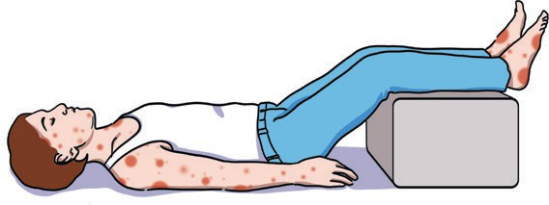

* Убедитесь, что ни вам, ни пострадавшему ничто не угрожает.
* По возможности изолируйте ребенка от аллергена.
* Вызовите скорую медицинскую помощь или попросите других позвонить по телефону 103 или 112 и сообщите о возможной анафилаксии.
* Если ребенок находится в стабильном состоянии, целесообразно обеспечить удобное для него положе- ние (для младшего возраста, например, на руках у взрослого) с целью уменьшения беспокойства во время оценки состояния.
* При ухудшении состояния необходимо уложить ребенка на спину с приподнятыми ногами — до тех пор, пока сохраняется дыхание.
* В случае если ребенок потерял сознание, но дышит, следует придать ему устойчивое боковое положе- ние, в котором он может беспрепятственно дышать даже в бессознательном состоянии или в случае тошноты/рвоты (см. листовку «Потеря сознания»).
* Контролируйте состояние ребенка, если дыхание отсутствует — приступайте к выполнению сердечно-ле- гочной реанимации (см. листовку «Остановка дыхания и кровообращения»).
* Прибывшие медицинские работники введут пострадавшему **эпинефрин (раствор адреналина) — пре- парат выбора при анафилаксии**.
* При наличии у пострадавшего анафилактической реакции в прошлом необходимо обратиться к врачу за рекомендациями по алгоритму действий для предотвращения и купирования подобных состояний.

**ЗАПРЕЩЕНО** поднимать пострадавшего или переводить его в положение сидя, поскольку это может при- вести к летальному исходу в течение нескольких секунд.

**Министерство здравоохранения РФ**

**Союз педиатров России**

**Педиатры и педагоги рекомендуют**

### Инородное тело в дыхательных путях

**Министерство просвещения РФ**

**Порядок оказания первой помощи детям старше 1 года**

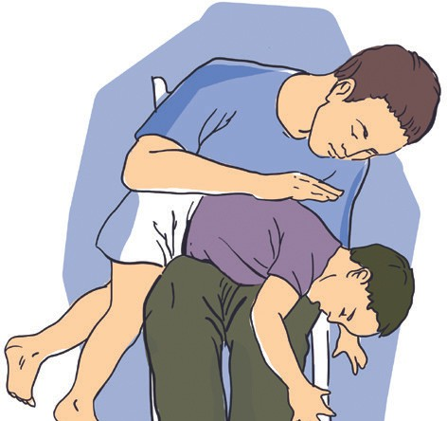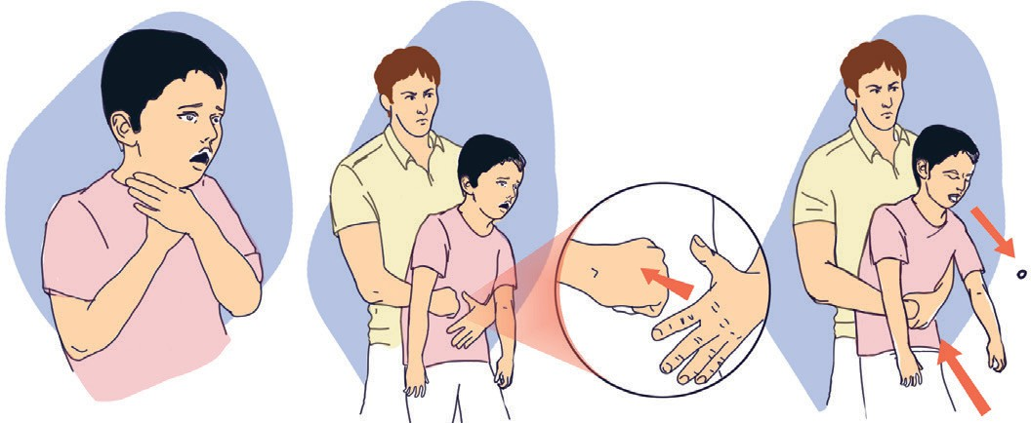

* Убедитесь, что ни вам, ни пострадавшему ничто не угрожает.
* Встаньте позади пострадавшего, наклоните его вперед (маленьких детей можно положить к себе на ко- лени в положение лицом вниз), **основанием ладони нанесите до 5 резких ударов между лопатками**.
* Если инородное тело удалить не получилось, используйте **прием Геймлиха**: встаньте позади пострадав- шего, обхватите его руками, поместите кулак своей руки чуть выше его пупка, обхватите кулак второй рукой и произведите резкий толчок в направлении внутрь и вверх. При необходимости повторите прием 5 раз.

**Прием Геймлиха**

* При нормализации дыхания уложите ребенка в устойчивое боковое положение, продолжайте контро- лировать его состояние и вызовите скорую медицинскую помощь или попросите других позвонить по телефону 103 или 112.
* Если инородное тело не было удалено, продолжайте чередовать 5 хлопков по спине и 5 выполнений приема Геймлиха до тех пор, пока инородное тело не будет удалено или ребенок не потеряет сознание. Делайте это одновременно с вызовом скорой медицинской помощи (по возможности попросите других позвонить по телефону 103 или 112).
* В случае потери ребенком сознания начинайте проводить сердечно-легочную реанимацию (см. ли- стовку «Остановка дыхания и кровообращения») до восстановления самостоятельного дыхания или до прибытия медицинского персонала.

**ЗАПРЕЩЕНО**

* Пытаться самостоятельно достать инородное тело в дыхательных путях пальцами вслепую или удалять щипцами/пинцетом инородные тела в носу / слуховом проходе — так вы можете поранить ребенка или протолкнуть инородное тело глубже. Необходимо срочно обратиться к врачу-оториноларингологу!
* Просить ребенка делать усиленные дыхательные движения носом (вдохи/выдохи) — так инородное тело может продвинуться еще глубже по дыхательным путям.

**Министерство здравоохранения РФ**

**Союз педиатров России**

**Педиатры и педагоги рекомендуют**

### Наружное кровотечение

**Министерство просвещения РФ**

Кровотечение представляет опасность для жизни из-за возможной кровопотери и инфицирования раны. Обильная кровопотеря — риск развития шока, что может привести к смерти пострадавшего.

**Наружное кровотечение** — когда кровь изливается во внешнюю среду непосредственно из раны или че- рез естественные отверстия тела, что можно оценить визуально.

**Внутреннее кровотечение** — когда кровь скапливается в полостях тела, не сообщающихся с окружающей средой (в брюшной полости, в грудной полости и т.д.).

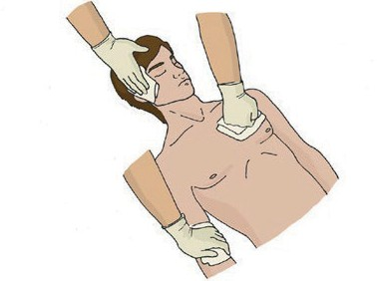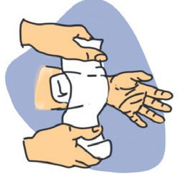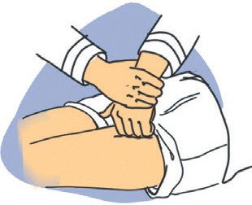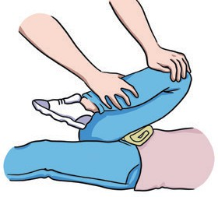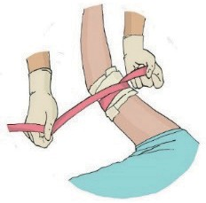

**Методы остановки кровотечений**

* **Прямое давление:** рана закрывается салфетками / бинтом / подручной тканью, после чего на область раны осуществляется давление рукой с силой, достаточной для остановки кровотечения.
* **Давящая повязка:** на рану накладывается материал (рулон с бинтом / сложенные в несколько раз сал- фетки), сверху перевязывается бинтом. Повязка должна накладываться с усилием.
* **Пальцевое прижатие артерии:** прижатие осуществляется в определенных точках между раной и серд- цем, в которых сосуд прижимается к кости.
* **Максимальное сгибание конечности**.
* **Наложение жгута**.

**Порядок наложения жгута**

* Жгут следует накладывать только при артериальном кровотечении (ярко-красная пульсирующая струя крови, которая вытекает очень быстро, даже может бить фонтаном, в зависимости от диаметра поверж- денного сосуда) выше раны, как можно ближе к ней, предварительно **положив под жгут мягкую под- кладку**, например одежду пострадавшего (не накладывать жгут на кожу!).

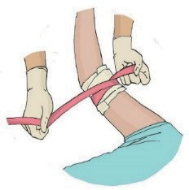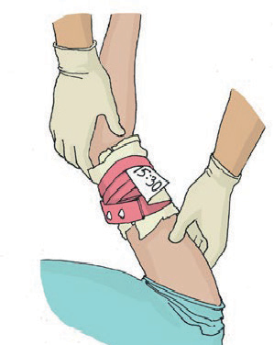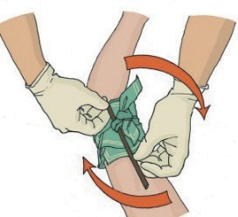

* Растягивая жгут, охватите конечность. **При затягивании первого витка жгута кровотечение должно прекратиться.**
* Обязательно поместите под жгут **записку с указанием даты и точного времени наложения жгута**.
* У детей максимальное время наложения жгута летом — 20–40 мин, зимой — не более 30 мин.
* Жгут **нельзя закрывать** одеждой, повязкой или шиной в связи с угрозой забыть о его наложении.
* При отсутствии стандартного жгута используйте жгут-закрутку из подсобного материала (ткань, косынка и т.д.). После наложения завязать концы узлом, а в образовавшуюся петлю под узел вставить палку и, вращая ее, затянуть закрутку до остановки кровотечения.

**Министерство здравоохранения РФ**

**Союз педиатров России**

**Педиатры и педагоги рекомендуют**

### Наружное кровотечение

**Министерство просвещения РФ**

Кровотечение представляет опасность для жизни из-за возможной кровопотери и инфицирования раны. Обильная кровопотеря — риск развития шока, что может привести к смерти пострадавшего.

**Наружное кровотечение** — когда кровь изливается во внешнюю среду непосредственно из раны или че- рез естественные отверстия тела, что можно оценить визуально.

**Внутреннее кровотечение** — когда кровь скапливается в полостях тела, не сообщающихся с окружающей средой (в брюшной полости, в грудной полости и т.д.).



**Методы остановки кровотечений**

* **Прямое давление:** рана закрывается салфетками / бинтом / подручной тканью, после чего на область раны осуществляется давление рукой с силой, достаточной для остановки кровотечения.
* **Давящая повязка:** на рану накладывается материал (рулон с бинтом / сложенные в несколько раз сал- фетки), сверху перевязывается бинтом. Повязка должна накладываться с усилием.
* **Пальцевое прижатие артерии:** прижатие осуществляется в определенных точках между раной и серд- цем, в которых сосуд прижимается к кости.
* **Максимальное сгибание конечности**.
* **Наложение жгута**.

**Порядок наложения жгута**

* Жгут следует накладывать только при артериальном кровотечении (ярко-красная пульсирующая струя крови, которая вытекает очень быстро, даже может бить фонтаном, в зависимости от диаметра поверж- денного сосуда) выше раны, как можно ближе к ней, предварительно **положив под жгут мягкую под- кладку**, например одежду пострадавшего (не накладывать жгут на кожу!).



* Растягивая жгут, охватите конечность. **При затягивании первого витка жгута кровотечение должно прекратиться.**
* Обязательно поместите под жгут **записку с указанием даты и точного времени наложения жгута**.
* У детей максимальное время наложения жгута летом — 20–40 мин, зимой — не более 30 мин.
* Жгут **нельзя закрывать** одеждой, повязкой или шиной в связи с угрозой забыть о его наложении.
* При отсутствии стандартного жгута используйте жгут-закрутку из подсобного материала (ткань, косынка и т.д.). После наложения завязать концы узлом, а в образовавшуюся петлю под узел вставить палку и, вращая ее, затянуть закрутку до остановки кровотечения.

**Министерство здравоохранения РФ**

**Союз педиатров России**

**Педиатры и педагоги рекомендуют**

### Наружное кровотечение

**Министерство просвещения РФ**

**Порядок оказания первой помощи при наружном кровотечении**

* Убедитесь, что ни вам, ни пострадавшему ничто не угрожает.
* Оцените сознание, дыхание и пульс. Полностью осмотрите пострадавшего для выявления кровотечения. При обнаружении остановите кровотечение прямым давлением на рану.
* Вызовите скорую медицинскую помощь или попросите других позвонить по телефону 103 или 112.
* Наложите давящую повязку.
* При отсутствии признаков жизни начинайте сердечно-легочную реанимацию (см. листовку «Остановка дыхания и кровообращения») и проводите ее до восстановления самостоятельного дыхания или до при- бытия медицинского персонала.
* При отсутствии сознания с сохраненным дыханием уложите пострадавшего в устойчивое боковое поло- жение (см. листовку «Потеря сознания»).
* При быстром кровотечении «фонтаном» можно выполнить пальцевое прижатие артерии или наложить кровоостанавливающий жгут.
* Если наблюдается сильное кровотечение в области сустава (например, в области паха), пользуются спо- собом **максимального сгибания конечности**: в область сустава положите несколько бинтов / сверну- тую одежду и согните пострадавшему конечность. Конечность в согнутом положении надо держать либо руками, либо другими подручными средствами, либо зафиксировать при помощи нескольких оборотов бинта.

**Порядок оказания первой помощи при носовом кровотечении**

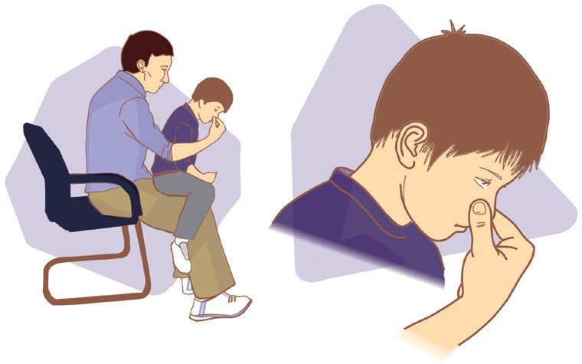

* Убедитесь, что ни вам, ни пострадавшему ничто не угрожает.
* В положении пострадавшего сидя слегка наклоните ему голову вперед, сожмите крылья носа на 10– 15 мин. Дыхание продолжается через рот.
* Вы также можете приложить к переносице холодный компресс или пакет со льдом.
* Скажите пострадавшему, что он должен сплевывать кровь (не глотать ее, так как может возникнуть рвота при попадании крови в желудок).
* **Если кровотечение не останавливается в течение 15–20 мин**, вызовите скорую медицинскую по- мощь или попросите других позвонить по телефону 103 или 112.
* Если пострадавший с носовым кровотечением находится без сознания, следует придать ему устойчивое боковое положение (см. листовку «Потеря сознания»), контролируя проходимость дыхательных путей, вы- звать скорую медицинскую помощь.

**ЗАПРЕЩЕНО** запрокидывать голову человеку с носовым кровотечением!

**Министерство здравоохранения РФ**

**Союз педиатров России**

**Педиатры и педагоги рекомендуют**

### Остановка дыхания и кровообращения.

**Министерство просвещения РФ**

### Алгоритм проведения сердечно-легочной реанимации

У детей и подростков чаще всего причиной остановки кровообращения являются нарушения дыхания, тяжелая травма и др.

В ситуации, когда человек не реагирует на окружающий мир, важно определить у него наличие или отсут- ствие признаков жизни (сознание, дыхание, пульс).

**Пострадавший жив**, если:

* есть сознание: ребенок реагирует на обращенные вопросы, как-то отвечает на тактильный контакт;
* есть дыхание: заметны характерные движения грудной клетки, живота, дыхание ощущается при сближе- нии с ребенком;
* есть кровообращение: наличие пульса на магистральных артериях (если нет опыта оценки пульса, то для начала сердечно-легочной реанимации достаточно отсутствия сознания и дыхания).

**Реанимация** — это совокупность мер по оживлению организма, находящегося в состоянии клинической смерти, восстановлению резко нарушенных или утраченных жизненно важных функций. Задачей реанима- ционных мероприятий является восстановление дыхания и кровообращения.

**Порядок проведения сердечно-легочной реанимации**

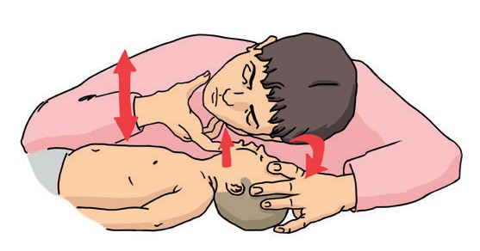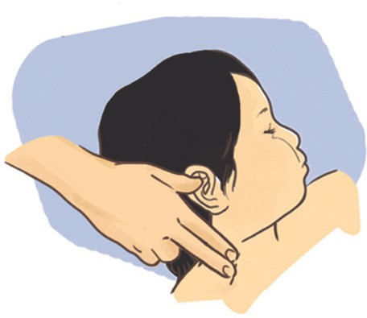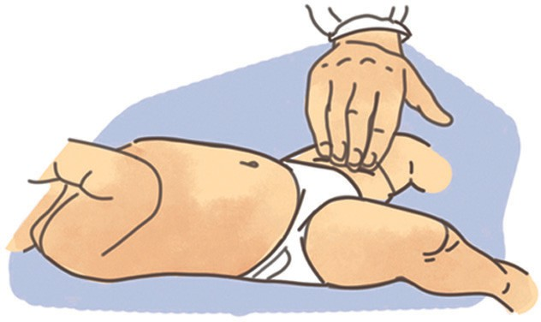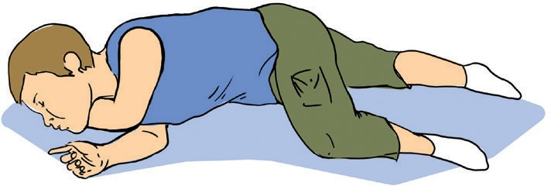

* Убедитесь, что ни вам, ни пострадавшему ничто не угрожает.
* Оцените признаки жизни (сознание, дыхание и пульс).
* Проверьте наличие сознания — спросите у пострадавшего (по возможности) о самочувствии, его имя. Если человек в сознании — постарайтесь выяснить, что произошло.
* При отсутствии сознания восстановите проходимость дыхательных путей — запрокиньте голову пострадав- шего назад, выдвиньте нижнюю челюсть вперед, при- держивая лоб одной рукой и поднимая подбородок другой. После — проверьте наличие дыхания в течение 10 сек.
* Оцените пульсацию на магистральных артериях (на сонной или бедренной).
* Вызовите скорую медицинскую помощь или попроси- те других позвонить по телефону 103 или 112.
* При отсутствии сознания с сохраненным дыханием уложите пострадавшего в устойчивое боковое положе- ние (см. листовку «Потеря сознания»).
* При отсутствии признаков жизни начинайте сердеч- но-легочную реанимацию (см. алгоритм) и проводите ее до восстановления самостоятельного дыхания или до прибытия медицинского персонала.

**Устойчивое боковое положение**

**Министерство здравоохранения РФ**

**Союз педиатров России**

**Педиатры и педагоги рекомендуют**

### Остановка дыхания и кровообращения.

**Министерство просвещения РФ**

### Алгоритм проведения сердечно-легочной реанимации

Для проведения сердечно-легочной реанимации положите пострадавшего на жесткую ровную поверхность (пол).

Если вы проводите сердечно-легочную реанимацию в одиночку, то выполняйте надавливания на грудную клетку и выдохи через рот в соотношении **30 : 2**, т.е. сначала выполняете **30** надавливаний, после чего де- лаете **2** выдоха через рот.

Эффективнее работать вдвоем (первый надавливает, а второй дышит) и меняться местами каждые 2 мин, только очень быстро (не более 5 сек на подмену).

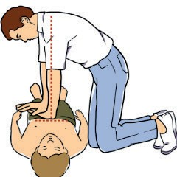

**Техника восстановления кровообращения**

* Надавливайте на грудную клетку строго верти- кально, по линии, соединяющей грудину с по- звоночником, используя вес верхней полови- ны своего тела.
* Надавливайте двумя руками: основание одной ладони положите на середину грудной клетки между сосками, на два пальца выше нижнего края грудины, а вторую ладонь — сверху первой (у детей младше 10 лет надавливайте одной рукой).
* Частота надавливаний: 100–120 в минуту.
* Грудная клетка должна восстанавливать исход- ную форму после каждого нажатия.
* Отсчитывайте надавливания вслух.

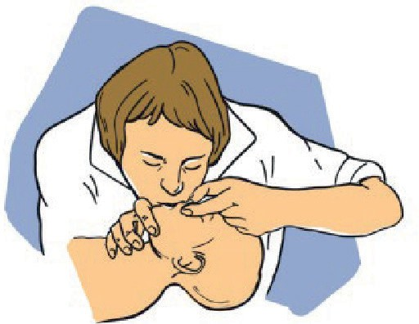

**Техника восстановления дыхания**

* Откройте дыхательные пути пострадавшего: поднимите его подбородок кверху одной рукой и запрокиньте назад его голову.
* Зажмите его нос, сами сделайте обычный вдох, широко откройте рот и обхватите им рот по- страдавшего.
* Сделайте 2 выдоха через рот (продолжитель- ность 1 сек), делая паузу между ними для пас- сивного выдоха пострадавшего.
* При появлении признаков жизни оцените ды- хание и при его наличии придайте пострадав- шему устойчивое боковое положение.
* Если вы не можете проводить искусственное дыхание по каким-либо соображениям, выпол- няйте только надавливания на грудную клетку.

**Министерство здравоохранения РФ**

**Союз педиатров России**

**Педиатры и педагоги рекомендуют**

### Отравление

**Министерство просвещения РФ**

**Отравление** — нарушение жизнедеятельности организма вследствие попадания в него токсического ве- щества. Попадание яда в организм возможно различными путями — через рот, дыхательные пути, кожные покровы, слизистые оболочки, укусы насекомых и змей.

**Симптомы отравления:** жидкий стул, тошнота, рвота, слабость, головокружение, озноб, изменение темпе- ратуры тела, учащение/урежение пульса, изменение сознания, сонливость, странное поведение, слезоте- чение, слюнотечение, ожоги.

**Для профилактики пищевых отравлений** необходимо соблюдать все предупреждения, указанные на на- клейках, ярлыках с инструкциями по технике безопасности, и следовать описанным там мерам предосто- рожности.

**Порядок оказания первой помощи**

**при попадании токсического вещества через рот**

* Убедитесь, что ни вам, ни пострадавшему ничто не угрожает.
* По возможности прекратите поступление токсического вещества в организм ребенка.
* Оцените у пострадавшего признаки жизни (сознание, дыхание, пульс).
* Вызовите скорую медицинскую помощь или попросите других позвонить по телефону 103 или 112.
* При отсутствии признаков жизни начинайте проведение сердечно-легочной реанимации (см. листовку

«Остановка кровообращения и дыхания») и проводите ее до восстановления самостоятельного дыхания или до прибытия медицинского персонала.

* Необходимо опросить пострадавшего и/или окружающих и попытаться узнать, какой вид отравляющего вещества был принят, в каком количестве и как давно. Выяснение этих вопросов может облегчить ока- зание первой помощи, диагностику и интенсивную терапию отравления квалифицированными специа- листами в дальнейшем. Если токсическое вещество неизвестно, необходимо собрать небольшое коли- чество рвотных масс для последующей медицинской экспертизы.
* Сохраните и отдайте остатки токсического вещества медицинскому работнику.
* Попытайтесь удалить токсическое вещество. Для этого можно вызвать рвоту у пострадавшего ребенка, дав выпить большое количество воды комнатной температуры в зависимости от возраста (1–5 стака- нов) и надавив двумя пальцами на корень языка. Следует вызвать рвоту в как можно более короткий срок после приема токсического вещества. **Рвоту нельзя вызывать, если ребенок находится без со- знания!**
* После рвоты необходимо, чтобы пострадавший выпил еще несколько стаканов воды, чтобы уменьшить концентрацию токсического вещества в желудке и при необходимости вызвать рвоту повторно. Промы- вание желудка проводить до «чистых промывных вод».
* Укройте ребенка пледом, теплой одеждой.
* До прибытия скорой медицинской помощи необходимо контролировать состояние пострадавшего.
* При отравлении кислотой или щелочью необходимо обильное питье (в зависимости от возраста ребен- ка), но это целесообразно только в первые 15 мин.

**ЗАПРЕЩЕНО** при отравлении щелочью или кислотой промывать полость желудка пострадавшего или ис- кусственно провоцировать у него рвоту! Это может стать причиной повторного химического поражения слизистой оболочки пищевода и полости рта, спровоцировать внутреннее кровотечение.

**Министерство здравоохранения РФ**

**Союз педиатров России**

**Педиатры и педагоги рекомендуют**

### Отравление через дыхательные пути

**Министерство просвещения РФ**

**Отравление угарным газом (СО)** — самый распространенный случай отравления через дыхательные пути. Вдыхание угарного газа опасно и может окончиться летальным исходом. Он образуется при любых видах горения. СО в крови активно связывается с гемоглобином, образуя карбоксигемоглобин, тем самым бло- кируя передачу кислорода органам и тканям, что приводит к гипоксии и смерти.

Отравление угарным газом возможно в помещениях, где эксплуатируется газоиспользующее оборудова- ние (или печи/камины с «живым огнем») в условиях недостаточного воздухообмена, а также при пожаре.

**Симптомы отравления угарным газом:**

* при низких концентрациях CO во вдыхаемом воздухе (до 0,08%) человек краснеет, появляются голов- ная боль, резь в глазах, удушье, шум в ушах, рвота;
* при средних концентрациях (до 0,32%) человек теряет сознание, его парализует, в отсутствие помо- щи пострадавший умирает через полчаса;
* при высоких концентрациях (1,2%) смерть наступает в первые 5 мин.

**Симптомы отравления бытовым газом:** шум в ушах, головокружение, тошнота, рвота, тахикардия, сла- бость, сонливость, бледность кожи, ослабление дыхания, потеря сознания, прогрессирующее ухудшение состояния вплоть до судорог.

**Порядок оказания первой помощи**

**при попадании токсического вещества через дыхательные пути**

* Убедитесь, что ни вам, ни пострадавшему ничто не угрожает.
* Проветрите помещение, откройте двери и окна, при возможности изолируйте пострадавшего от воздей- ствия газа или паров, для этого его необходимо вынести (вывести) на свежий воздух.
* Оцените у пострадавшего признаки жизни (сознание, дыхание, пульс).
* Вызовите скорую медицинскую помощь или попросите других позвонить по телефону 103 или 112.
* При отсутствии сознания с сохраненным дыханием уложите пострадавшего в устойчивое боковое поло- жение (см. листовку «Потеря сознания»).
* При отсутствии признаков жизни начинайте сердечно-легочную реанимацию (см. листовку «Остановка дыхания и кровообращения») и проводите ее до восстановления самостоятельного дыхания или до при- бытия медицинского персонала.

**ЗАПРЕЩЕНО** открытие окон в случае пожара!

**Министерство здравоохранения РФ**

**Союз педиатров России**

**Педиатры и педагоги рекомендуют**

### Отравление через дыхательные пути

**Министерство просвещения РФ**

**Отравление угарным газом (СО)** — самый распространенный случай отравления через дыхательные пути. Вдыхание угарного газа опасно и может окончиться летальным исходом. Он образуется при любых видах горения. СО в крови активно связывается с гемоглобином, образуя карбоксигемоглобин, тем самым бло- кируя передачу кислорода органам и тканям, что приводит к гипоксии и смерти.

Отравление угарным газом возможно в помещениях, где эксплуатируется газоиспользующее оборудова- ние (или печи/камины с «живым огнем») в условиях недостаточного воздухообмена, а также при пожаре.

**Симптомы отравления угарным газом:**

* при низких концентрациях CO во вдыхаемом воздухе (до 0,08%) человек краснеет, появляются голов- ная боль, резь в глазах, удушье, шум в ушах, рвота;
* при средних концентрациях (до 0,32%) человек теряет сознание, его парализует, в отсутствие помо- щи пострадавший умирает через полчаса;
* при высоких концентрациях (1,2%) смерть наступает в первые 5 мин.

**Симптомы отравления бытовым газом:** шум в ушах, головокружение, тошнота, рвота, тахикардия, сла- бость, сонливость, бледность кожи, ослабление дыхания, потеря сознания, прогрессирующее ухудшение состояния вплоть до судорог.

**Порядок оказания первой помощи**

**при попадании токсического вещества через дыхательные пути**

* Убедитесь, что ни вам, ни пострадавшему ничто не угрожает.
* Проветрите помещение, откройте двери и окна, при возможности изолируйте пострадавшего от воздей- ствия газа или паров, для этого его необходимо вынести (вывести) на свежий воздух.
* Оцените у пострадавшего признаки жизни (сознание, дыхание, пульс).
* Вызовите скорую медицинскую помощь или попросите других позвонить по телефону 103 или 112.
* При отсутствии сознания с сохраненным дыханием уложите пострадавшего в устойчивое боковое поло- жение (см. листовку «Потеря сознания»).
* При отсутствии признаков жизни начинайте сердечно-легочную реанимацию (см. листовку «Остановка дыхания и кровообращения») и проводите ее до восстановления самостоятельного дыхания или до при- бытия медицинского персонала.

**ЗАПРЕЩЕНО** открытие окон в случае пожара!

**Министерство здравоохранения РФ**

**Союз педиатров России**

**Педиатры и педагоги рекомендуют**

### Перегревание и ожоги

**Министерство просвещения РФ**

**Перегревание** организма развивается вследствие длительного воздействия высокой температуры окружающей среды в совокупности с различными факторами (например, слишком теплая одежда, пребы- вание под прямыми солнечными лучами в жаркую погоду, обезвоживание организма), которые нарушают теплоотдачу и приводят к избытку тепла в организме.

**Тепловой удар** относится к тепловым поражениям, угрожающим здоровью человека.

**Симптомы теплового удара:** возбуждение, головокружение, повышение температуры тела, отсутствие пота, головная боль, сухость кожи, а также учащение дыхания, пульса или даже нарушение сознания и судороги. Иногда симптомы проявляются не сразу, нередко первыми признаками перегрева могут быть простое отсутствие аппетита после длительной прогулки на солнце, сонливость, рвота, вялость, ранний отход ко сну, тошнота.

**Порядок оказания первой помощи при тепловом (солнечном) ударе**

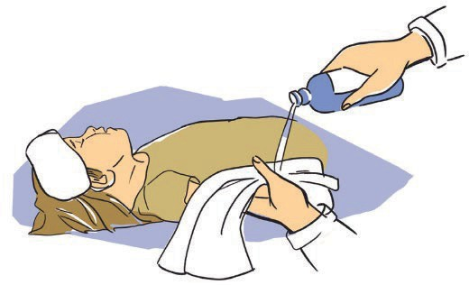

* Убедитесь, что ни вам, ни пострадавшему ничто не угрожает.
* Оцените признаки жизни (сознание, дыхание и пульс).
* При наличии признаков жизни обеспечьте пребывание пострадавшего в прохладном, хорошо вентили- руемом месте.
* Вызовите скорую медицинскую помощь или попросите других позвонить по телефону 103 или 112.
* При отсутствии признаков жизни начинайте сердечно-легочную реанимацию (см. листовку «Остановка дыхания и кровообращения») и проводите ее до восстановления самостоятельного дыхания или до при- бытия медицинского персонала.
* При отсутствии сознания с сохраненным дыханием уложите пострадавшего в устойчивое боковое поло- жение (см. листовку «Потеря сознания»).
* Постоянно контролируйте дыхание до прибытия медиков.
* Используя салфетки, полотенца, любую ткань, смоченную в холодной воде, охладите голову, шею и бедра пострадавшего.
* При развитии судорожного синдрома аккуратно уложите ребенка в устойчивое боковое положение (см. листовку «Потеря сознания»).
* Когда он придет в себя, напоите его прохладной водой.

**ЗАПРЕЩЕНО** использовать пакеты со льдом или ванну с холодной водой — избегайте резкого охлаждения тела ребенка, поскольку это может привести к еще большему ознобу и резкому подъему температуры.

**Министерство здравоохранения РФ**

**Союз педиатров России**

**Педиатры и педагоги рекомендуют**

### Перегревание и ожоги

**Министерство просвещения РФ**

**Порядок оказания первой помощи при термических ожогах**

* Убедитесь, что ни вам, ни пострадавшему ничто не угрожает.
* При необходимости осторожно выведите/вынесите пострадавшего с места происшествия.
* Немедленно охладите ожоговую поверхность (проточной прохладной водой в течение 20 мин либо при- ложите холод поверх чистой нетугой повязки).
* Вызовите скорую медицинскую помощь или попросите других позвонить по телефону 103 или 112.
* Обеспечьте обильное питье пострадавшему.

**Ожоги** представляют собой повреждения тканей организма, которые могут возникать под прямым воздей- ствием на кожу пламени, пара, горячего предмета (**термические** ожоги), кислот, щелочей и других агрес- сивных веществ (**химические** ожоги), электричества (электроожоги), излучения (**радиационные** ожоги, например солнечные).

При оказании первой помощи ожоги делят на **поверхностные** (покраснение кожи, появление пузырей с прозрачной жидкостью) и **глубокие** (лопнувшие пузыри, пузыри с кровянистым содержимым, обугливание кожи и более глубоких тканей). Чем больше площадь и глубже повреждение тканей, тем тяжелее течение ожоговой травмы.

**Базовый принцип первой помощи при любых ожогах** — выполнять все мероприятия только после пре- кращения воздействия внешних травмирующих факторов (тушение огня, удаление химических веществ, прекращение действия электрического тока на организм и пр.).

**ЗАПРЕЩЕНО** вскрывать пузыри, наносить на пораженные участки мази (жиры и пр.), удалять из раны посторонние предметы и прилипшую одежду из-за риска инфицирования.

**Ожог глаз** — это повреждение, возникающее при воздействии на орган зрения сильных **физических** (низ- кая или высокая температура, лучевое влияние) или **химических** (концентрированные химические веще- ства) факторов.

При контакте с горячей поверхностью происходит рефлекторное смыкание глазной щели, поэтому нередко тяжелые ожоги лица сопровождаются легкой степенью ожога глаз.

Химические повреждающие агенты (кислота, щелочь) могут длительно воздействовать на глаз: после смы- кания глазной щели вещество оказывается в слезной жидкости, негативно влияя на роговицу.

**Порядок оказания первой помощи при ожогах глаз**

* Убедитесь, что ни вам, ни пострадавшему ничто не угрожает.
* Тщательно и обильно промойте глаза чистой водой от внутреннего угла глаза к наружному (не менее 10–15 мин).
* Вызовите скорую медицинскую помощь или попросите других позвонить по телефону 103 или 112.
* На оба глаза (даже если поврежден только один) наложите сухую чистую повязку.
* Не допускайте передвижений пострадавшего без сопровождающего.

**Министерство здравоохранения РФ**

**Союз педиатров России**

**Педиатры и педагоги рекомендуют**

### Переохлаждение и отморожение

**Министерство просвещения РФ**

**Переохлаждение (гипотермия)** определяется при температуре тела ниже 35 °С, при которой работа жиз- ненно важных систем организма заметно снижается или вообще прекращается.

Младенцы и дети раннего возраста подвержены большему риску переохлаждения, чем дети более старших возрастов, по нескольким причинам:

* чем младше ребенок, тем больше отношение площади поверхности к массе тела;
* у маленьких детей нет возможности увеличить выработку тепла посредством дрожания;
* дети раннего возраста имеют ограниченные запасы энергии для поддержания выработки тепла.

**Симптомы переохлаждения:**

* легкая гипотермия (от 32 до 35 °C) — дрожь, бледность, синюшность;
* умеренная гипотермия (от 28 до 32 °C) — сонливость, невнятная речь, нарушение координации дви- жений и мышления;
* тяжелая гипотермия (ниже 27 °C) — урежение пульса (вплоть до полного его отсутствия) и дыхания (с последующей остановкой), снижение давления, потеря сознания вплоть до комы.

**Порядок оказания первой помощи при общем переохлаждении**

* Убедитесь, что ни вам, ни пострадавшему ничто не угрожает.
* Оцените признаки жизни (сознание, дыхание и пульс).
* При наличии признаков жизни разместите пострадавшего в теплом помещении.
* Вызовите скорую медицинскую помощь или попросите других позвонить по телефону 103 или 112.
* Снимите с пострадавшего влажную одежду, если это необходимо, укройте теплыми пледами, верхней одеждой.
* Дайте пострадавшему, если он в сознании, теплое сладкое питье, теплую пищу.
* При отсутствии признаков жизни начинайте сердечно-легочную реанимацию (см. листовку «Остановка дыхания и кровообращения») и проводите ее до восстановления самостоятельного дыхания или до при- бытия медицинского персонала.
* При отсутствии сознания с сохраненным дыханием уложите пострадавшего в устойчивое боковое поло- жение (см. листовку «Потеря сознания»).
* Постоянно контролируйте дыхание до прибытия медиков.

**Министерство здравоохранения РФ**

**Союз педиатров России**

**Педиатры и педагоги рекомендуют**

### Переохлаждение и отморожение

**Министерство просвещения РФ**

**Отморожение (обморожение)** — повреждение тканей организма под воздействием низких температур. Чаще всего поражаются наиболее выступающие части тела (уши, нос, щеки, подбородок, пальцы рук и ног). Также были зафиксированы отморожения роговицы у людей, которые находились с открытыми глазами в условиях сильного ветра.

Отморожению способствуют тесная обувь, повышенная потливость ног, заболевания сосудов ног, приводя- щие к недостаточному кровообращению, мокрая одежда, физическая усталость, голод, неудобная поза, в которой человек находится долгое время, и другие факторы.

**Симптомы отморожения:**

* потеря чувствительности пораженных участков;
* ощущение покалывания или пощипывания;
* побеление кожи (1-я степень);
* волдыри (2-я степень);
* потемнение и отмирание (3-я степень).

**Порядок оказания первой помощи при отморожениях**

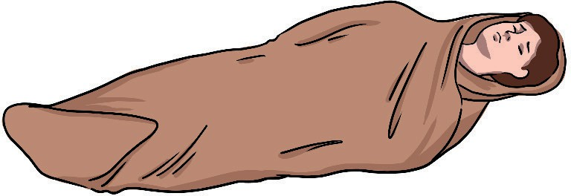

* Убедитесь, что ни вам, ни пострадавшему ничто не угрожает.
* Разместите пострадавшего в теплом помещении.
* Вызовите скорую медицинскую помощь или попросите других позвонить по телефону 103 или 112.
* Следует поменять одежду пострадавшего на теплую и сухую, укутать его подручными средствами (напри- мер, одеялом, одеждой). В помещении можно осуществить согревание в виде теплых воздушных ванн (направить на пострадавшего поток теплого воздуха).
* При наличии спасательного изотермического покрывала необходимо укутать им пострадавшего сере- бристой стороной внутрь, оставив свободным лицо.
* Отмороженные участки тела нельзя растирать снегом, так как при этом усиливается охлаждение, а льдин- ки ранят кожу, что способствует инфицированию зоны отморожения. При отморожении ограниченных участков тела (нос, уши) согревание можно осуществлять с помощью тепла рук человека, оказывающе- го помощь, грелок.
* Пораженные участки нельзя активно согревать (опускать в горячую воду), растирать, массировать, сма- зывать чем-либо.
* Постарайтесь избегать нагрузки на отмороженную часть тела.
* Дайте пострадавшему, если он в сознании, теплое сладкое питье, теплую пищу.

**Министерство здравоохранения РФ**

**Союз педиатров России**

**Педиатры и педагоги рекомендуют**

### Потеря сознания

**Министерство просвещения РФ**

**Ясное сознание** — состояние бодрствования, полная ориентация во времени и пространстве, адекватная реакция на окружающую действительность. Чтобы понять глубину потери сознания, следует потеребить по- страдавшего, спросить, как его зовут, где он живет (задать 2–3 простых вопроса) и посмотреть на реакцию.

**Потеря сознания может быть разной степени.**

* **Оглушение.** Пострадавший может односложно отвечать на вопросы (с задержкой и только после на- стойчивых обращений), сообщить свою фамилию, имя, отчество, возраст; способен выполнять простые команды: открыть глаза, показать язык и пр., речь становится медленной, появляется сонливость.
* **Сопор.** Пострадавший не реагирует на окружающую обстановку, не выполняет никаких заданий, не отвечает на вопросы, не двигается, лишь в ответ на болевые воздействия (щипки и др.) возможны реф- лекторные двигательные реакции, может отмечаться непроизвольное мочеиспускание.
* **Кома.** Состояние между жизнью и смертью, при котором исчезают ответ на внешние раздражения и возможность пробуждения. При тяжелом течении нарушаются дыхание и сердечная деятельность.

**Что важно уточнить у самого пострадавшего или окружающих людей?**

* Что предшествовало непосредственно потере сознания, есть ли связь с травмой?
* Имеет ли пострадавший травму черепа в прошлом, страдает ли заболеванием головного мозга?
* Есть ли у пострадавшего хронические заболевания, например болезнь почек, печени, сахарный диабет?
* Информацию о медицинских препаратах, которые получал пострадавший.

**Порядок оказания первой помощи**

* Убедитесь, что ни вам, ни пострадавшему ничто не угрожает.
* Уложите пострадавшего в устойчивое боковое положение (см. рисунок), снимите обувь, расстегните сдавливающие части одежды (воротник, пояс и пр.), обеспечьте доступ свежего воздуха.
* Вызовите скорую медицинскую помощь или попросите других позвонить по телефону 103 или 112. Наблю- дайте за состоянием пострадавшего до прибытия медиков, регулярно оценивая наличие у него дыхания.
* Если пострадавший пришел в себя самостоятельно, в любом случае следует обратиться за врачебной помощью для уточнения причин потери сознания.
* Если вы не обнаруживаете у пострадавшего в бессознательном состоянии дыхания, начинайте сердеч- но-легочную реанимацию (см. листовку «Остановка дыхания и кровообращения») и проводите ее до восстановления самостоятельного дыхания или до прибытия медицинского персонала.

**Устойчивое боковое положение**

Дальнюю руку пострадавше- го приложить тыльной сторо- ной ладони к противополож- ной щеке, придерживая ее своей рукой.

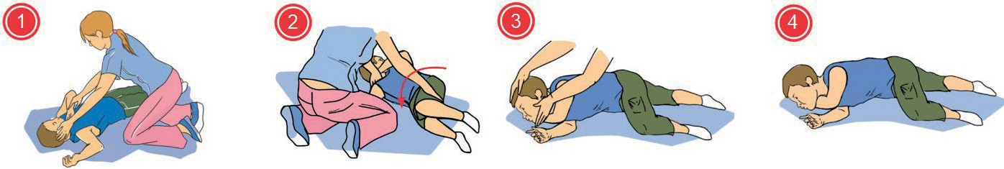

После этого согнуть дальнюю от себя ногу пострадавшего в колене, поставить ее опорой на стопу, надавить на колено этой ноги на себя (в указанном на рисунке направлении) и повер- нуть пострадавшего.

После поворота пострадавше- го на бок слегка запрокинуть его голову для открытия ды- хательных путей и подтянуть ногу, лежащую сверху, ближе к животу.

В результате описанных дей- ствий пострадавший будет на- ходиться в устойчивом боковом положении и беспрепятственно дышать даже в бессознатель- ном состоянии (или в случае тошноты или рвоты).

**Министерство здравоохранения РФ**

**Союз педиатров России**

**Педиатры и педагоги рекомендуют**

### Судороги

**Министерство просвещения РФ**

**Судороги** — это внезапные непроизвольные приступы чрезмерных мышечных сокращений, нередко со- провождающиеся потерей сознания.

Судороги могут сопутствовать многим патологическим состояниям, таким как заболевания нервной или эндокринной систем. У детей они могут возникать также на высоте лихорадки, чаще в возрасте до 5 лет (**фебрильные судороги**).

Судорожные приступы могут сопровождаться дрожью, подергиваниями всех частей тела, закатыванием глаз, стонами, рвотой и непроизвольным мочеиспусканием. По завершении человек может потерять со- знание.

Обычно судороги длятся несколько минут и прекращаются самостоятельно. Тем не менее, крайне важно контролировать состояние человека в момент приступа и после его завершения, а также **вызвать скорую медицинскую помощь!**

**Порядок оказания первой помощи**

* Убедитесь, что ни вам, ни пострадавшему ничто не угрожает.
* Сохраняйте спокойствие и по возможности засеките время начала и конца судорог.
* Аккуратно уложите пострадавшего на землю или на пол в устойчивое боковое положение, чтобы избе- жать удушья в случае тошноты/рвоты (см. листовку «Потеря сознания»). Уберите все лежащие вокруг предметы во избежание травматизации.
* Вызовите скорую медицинскую помощь или попросите других позвонить по телефону 103 или 112.
* Контролируйте состояние пострадавшего до прибытия медиков.
* Если дыхание отсутствует — приступайте к выполнению сердечно-легочной реанимации (см. листовку

«Остановка дыхания и кровообращения»).

* При потере сознания по завершении приступа сохраняйте устойчивое боковое положение пострадав- шего до восстановления сознания.
* После приступа пострадавшему следует обратиться к врачу для дополнительного обследования.

**ЗАПРЕЩЕНО**

* фиксировать или сжимать пострадавшего;
* класть что-либо ему в рот;
* давать жаропонижающее лекарство (при фебрильных судорогах);
* охлаждать или согревать пострадавшего.

**Министерство здравоохранения РФ**

**Союз педиатров России**

**Педиатры и педагоги рекомендуют**

### Травмы

**Министерство просвещения РФ**

**Черепно-мозговая травма (ЧМТ)** — это механическое повреждение костей черепа и/или мягких тканей (мозговые оболочки, ткани мозга, нервы, сосуды). В зависимости от повреждения кожных покровов головы различают **закрытые ЧМТ** (целостность кожных покровов головы не нарушена) и **открытые ЧМТ** (в связи с повреждением кожных покровов головы возникает риск инфицирования мозга и его оболочек).

**Симптомы ЧМТ:** головная боль, головокружение, тошнота и рвота, потеря сознания, нарушение памяти.

**Порядок оказания первой помощи при ЧМТ**

* Убедитесь, что ни вам, ни пострадавшему ничто не угрожает.
* Оцените признаки жизни (сознание, дыхание и пульс).
* Вызовите скорую медицинскую помощь или попросите других позвонить по телефону 103 или 112.
* При отсутствии признаков жизни начинайте сердечно-легочную реанимацию (см. листовку «Остановка дыхания и кровообращения») и проводите ее до восстановления самостоятельного дыхания или до при- бытия медицинского персонала.
* При отсутствии сознания с сохраненным дыханием уложите пострадавшего в устойчивое боковое поло- жение (см. листовку «Потеря сознания»).
* При наличии сознания минимизируйте движения головой и шеей в связи с риском повреждения шей- ного отдела позвоночника.
* При наличии кровотечения его следует остановить прямым давлением на рану или наложением давя- щей повязки (см. листовку «Наружное кровотечение»).
* Постоянно контролируйте наличие сознания и дыхания до прибытия медиков.

**Травму шеи** можно получить при нырянии, автомобильных катастрофах, падении с большой высоты.

**Симптомы:** боль и ограничение движений в шейном отделе позвоночника, головокружение.

При травме шеи присутствует риск повреждения спинного мозга! В таком случае возможны снижение чув- ствительности в конечностях, непроизвольные мочеиспускание и дефекация, паралич рук и ног, нарушения глотания.

**Порядок оказания первой помощи при травме шеи**

* Убедитесь, что ни вам, ни пострадавшему ничто не угрожает.
* Оцените признаки жизни (сознание, дыхание и пульс).
* Вызовите скорую медицинскую помощь или попросите других позвонить по телефону 103 или 112.
* Перемещение человека в данной ситуации крайне нежелательно! Если транспортировка все же необхо- дима, следует фиксировать шею руками.
* Постоянно контролируйте наличие сознания и дыхания до прибытия медиков.
* При отсутствии признаков жизни начинайте сердечно-легочную реанимацию (см. листовку «Остановка дыхания и кровообращения») и проводите ее до восстановления самостоятельного дыхания или до при- бытия медицинского персонала.

**Министерство здравоохранения РФ**

**Союз педиатров России**

**Педиатры и педагоги рекомендуют**

### Травмы

**Министерство просвещения РФ**

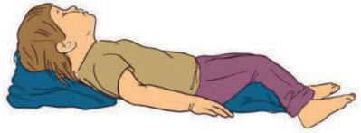

**Порядок оказания первой помощи при травме живота**

* Убедитесь, что ни вам, ни пострадавшему ничто не угрожает.
* Оцените признаки жизни (сознание, дыхание и пульс).
* Вызовите скорую медицинскую помощь или попросите других позвонить по телефону 103 или 112.
* Пострадавший должен находиться в положении, расслабляющем брюшную стенку, — с валиком под ко- ленями и/или под головой.
* При выпадении внутренних органов не перемещайте их в брюшную полость! Уложите вокруг них защит- ный валик из марлевых бинтов, наложив поверх повязку. Прибинтуйте нетуго повязку к животу.
* Не давайте пострадавшему пить и есть! Смачивайте ему губы для утоления жажды.
* Не допускайте переохлаждения: укройте ребенка пледом, теплой одеждой.
* Пострадавший должен быть как можно скорее доставлен в стационар.

**Травмы грудной клетки** (переломы ребер, ранения) могут приводить к тяжелым осложнениям в связи с возможным повреждением жизненно важных органов (сердце, легкие). Признаком травмы грудной клетки при наружном осмотре является кровотечение из раны в области грудной клетки с возможным образова- нием пузырей и подсасыванием воздуха через рану.

**Порядок оказания первой помощи при травме грудной клетки**

* Убедитесь, что ни вам, ни пострадавшему ничто не угрожает.
* Оцените признаки жизни (сознание, дыхание и пульс).
* Вызовите скорую медицинскую помощь или попросите других позвонить по телефону 103 или 112.
* Проведите тщательный осмотр поврежденной области. Прижмите ладонь пострадавшего к ране, чтобы закрыть в нее доступ воздуха. Если рана сквозная, закройте входное и выходное раневые отверстия.
* При наличии в ране инородного предмета зафиксируйте его валиками из бинта, пластырем или повязкой.

**Запрещено извлекать из раны инородные предметы на месте происшествия!**

* Поместите пострадавшего в положение полусидя.
* Постоянно контролируйте наличие сознания и дыхания до прибытия медиков.

**Травма живота** (закрытое или открытое повреждение области живота) всегда должна рассматриваться как серьезное из-за риска развития кровотечения и перитонита. Даже при подозрении на травму живота пострадавший должен быть немедленно доставлен в стационар.

**Причины закрытых травм:** падение с высоты, автомобильные катастрофы, удары в живот или удары жи- вотом о тупые предметы.

**Причины открытых травм:** ножевые и огнестрельные ранения.

**Симптомы:** боль в животе, слабость, вялость, реже — потеря сознания. При проведении осмотра обращает на себя внимание напряженный при прощупывании живот.

**Министерство здравоохранения РФ**

**Союз педиатров России**

**Педиатры и педагоги рекомендуют**

### Травмы

**Министерство просвещения РФ**

**Травмы конечностей** разнообразны и чаще всего случаются при занятиях спортом, туризмом и во время активного отдыха.

Для **переломов** характерны резкая боль, отек, вынужденное положение конечности, патологическая под- вижность в месте перелома. При открытых переломах — также наружная рана в области перелома.

При **вывихе** наблюдаются сильная боль и деформация в области сустава, невозможны активные движения в суставе, визуально — изменение длины конечности.

В случае **растяжения связок** отмечаются боль в суставе при движениях, болезненность при пальпации, отечность; через некоторое время визуально проявляется кровоподтек в области пораженной связки.

**Порядок оказания первой помощи при травмах конечностей**

* Убедитесь, что ни вам, ни пострадавшему ничто не угрожает.
* Оцените признаки жизни (сознание, дыхание и пульс).
* Вызовите скорую медицинскую помощь или попросите других позвонить по телефону 103 или 112.
* При наличии наружного кровотечения следует остановить его прямым давлением на рану или другими доступными способами (см. листовку «Наружное кровотечение»).
* Необходимо обеспечить неподвижность (иммобилизацию) конечности с помощью шин или подручных средств (например, ветки, доски), наложенных поверх одежды, для дальнейшей транспортировки по- страдавшего.

**Правила иммобилизации конечности**

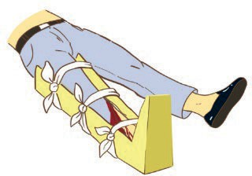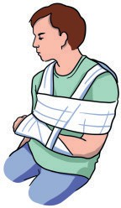

* Иммобилизацию конечностей следует выполнять с захватом двух или трех соседних суставов для их обе- здвиживания (выше и ниже места перелома).
* В качестве средств для обездвиживания можно использовать шины или плоские узкие предметы — пал- ки, доски, линейки, прутья, фанеру, картон и др., при этом острые края и углы шин из подручных средств должны быть сглажены, обмотаны бинтом.
* Шину на всем протяжении (исключая уровень перелома) плотно прикрепите к конечности бинтом, но не очень туго, чтобы не нарушалось кровообращение.
* Накладывать шину при переломах можно поверх одежды и обуви.
* Если перелом открытый, не прикладывайте шину к местам, где наружу выступают костные отломки.
* Если отсутствуют шины или подручные средства, то поврежденную ногу можно иммобилизовать, плотно прибинтовав ее к здоровой ноге, а руку — к туловищу.
* Пострадавшего нужно защитить от переохлаждения, дать обильное теплое сладкое питье.

**Министерство здравоохранения РФ**

**Союз педиатров России**

**Педиатры и педагоги рекомендуют**

### Укусы

**Министерство просвещения РФ**

**Укусы змей**

Тяжесть состояния при укусах змей зависит от количества яда, места укуса (очень опасны укусы в голову, шею и укусы с повреждением крупных сосудов, когда яд поступает в общий кровоток и быстро развивается тяжелое отравление), возраста пострадавшего (у детей клиника отравления более бурная и яркая), време- ни года (тяжелые случаи чаще всего отмечаются с наступлением жары — чем выше температура воздуха, тем быстрее развивается интоксикация).

При обнаружении змеи остановитесь и отступите назад, не делая при этом резких движений. Никогда не становитесь на пути движения змеи.

**Признаки укуса змеи:** в месте укуса видны две алые точки (следы зубов), отмечаются сильная нарастаю- щая боль, быстро прогрессирующий отек пораженной конечности.

**Общие симптомы отравления** наступают, как правило, спустя 15–20 мин: головокружение, вялость, тошно- та, иногда рвота, одышка, учащение пульса, нарушение зрения, повышенное слюноотделение, затрудненное дыхание.

**Порядок оказания первой помощи при укусах змей**

* Убедитесь, что ни вам, ни пострадавшему ничто не угрожает.
* Оцените признаки жизни (сознание, дыхание и пульс).
* Вызовите скорую медицинскую помощь или попросите других позвонить по телефону 103 или 112.
* С пораженной области снимите все украшения, резинки, пояски и пр. — все то, что может вызвать сдавление при нарастании отека укушенной области, одежду и обувь, которые могут способствовать нарушению кровообращения и усугублению отека.
* Обездвижьте поврежденную часть тела. Руку зафиксируйте в согнутом положении к туловищу, ногу — к другой ноге.
* Постоянно контролируйте дыхание и сознание пострадавшего до прибытия медиков.
* При отсутствии признаков жизни начинайте сердечно-легочную реанимацию (см. листовку «Остановка дыхания и кровообращения») и проводите ее до восстановления самостоятельного дыхания или до при- бытия медицинского персонала.
* При отсутствии сознания с сохраненным дыханием уложите пострадавшего в устойчивое боковое поло- жение (см. листовку «Потеря сознания»).

**ЗАПРЕЩЕНО**

* Накладывать жгут — это способствует резкому нарушению циркуляции крови в конечности и более силь- ному поражению тканей.
* Отсасывать яд — это приводит к повреждению тканей вокруг раны, усугубляет всасывание попавшего в организм яда.
* Прижигать рану — это причинит пострадавшему дополнительную боль и не поможет купировать в орга- низме яд, который проникает глубоко в мышечную ткань.

**Министерство здравоохранения РФ**

**Союз педиатров России**

**Педиатры и педагоги рекомендуют**

### Укусы

**Министерство просвещения РФ**

**Ужаления перепончатокрылых насекомых (ос, пчел, шмелей)**

Однократные ужаления насекомых болезненны, но не опасны. Однако ребенка, страдающего аллергией на яд перепончатокрылых, даже один укус такого насекомого может убить за несколько минут.

**Порядок оказания помощи при ужалении насекомых**

* Осмотрите место ужаления и удостоверьтесь, что в коже не осталось жала (это может быть только после укуса пчелы), никогда не тяните за жало!
* При наличии жала удалите его: выдавите плоским предметом (ногтем или ручкой ложки, тупой стороной ножа).
* Обработайте место ужаления проточной водой и приложите влажный холодный компресс / лед / холод на 15–20 мин — это уменьшит боль и замедлит всасывание яда.
* Незамедлительно вызовите бригаду скорой медицинской помощи:
  + при наличии одновременно трех и более ужалений;
  + при ужалении в язык, губу, гортань, полость рта или в глаз;
  + при развитии анафилактического шока (см. листовку «Анафилактическая реакция»).

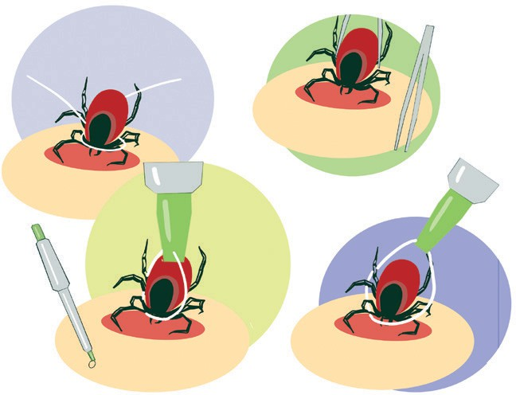

**Укусы клещей**

Клещи являются возбудителями таких тяжелых заболеваний, как боррелиоз (болезнь Лайма) и вирусный клещевой энцефалит. Более половины регионов России являются эндемичными по клещевому энцефали- ту. Самая надежная мера защиты — своевременная вакцинация против клещевого энцефалита! Неспеци- фическая профилактика включает использование репеллентов, специальной экипировки и осмотр одежды после прогулки.

**Порядок оказания помощи при укусе клещей**

* В случае присасывания клеща насекомое аккуратно зацепляют пин- цетом, стараясь не раздавить, или петлей нитки и выкручивают из тела, медленно поворачивая вокруг оси в удобную сторону.
* Важно не разорвать клеща при удалении — оставшаяся в коже часть может вызвать воспаление и нагноение.
* Место укуса следует продезинфицировать любым пригодным для этих целей средством (70%-й спирт, 5%-й йод, одеколон), к месту укуса приложите холодный компресс / лед / холод.
* Снятого клеща положите в стеклянную банку с плотной крышкой для последующего исследования в лаборатории.

**Министерство здравоохранения РФ**

**Союз педиатров России**

**Педиатры и педагоги рекомендуют**

### Укусы

**Министерство просвещения РФ**

**Укусы животных**

Укусы животных могут привести к инфицированию вирусом бешенства, являющегося одним из самых опасных заболеваний с поражением нервной системы и возможным летальным исходом. Вирус бешен- ства передается со слюной инфицированных животных (собак, кошек, лис и пр.). **После укуса в обязатель- ном порядке необходимо обратиться к врачу для решения вопроса о вакцинации против бешенства!**

**Порядок оказания помощи при укусе животных**

* Убедитесь, что ни вам, ни пострадавшему ничто не угрожает.
* Оцените признаки жизни (сознание, дыхание и пульс).
* При отсутствии признаков жизни начинайте сердечно-легочную реанимацию (см. листовку «Остановка дыхания и кровообращения») и проводите ее до восстановления самостоятельного дыхания или до при- бытия медицинского персонала.
* При отсутствии сознания с сохраненным дыханием уложите пострадавшего в устойчивое боковое поло- жение (см. листовку «Потеря сознания»).
* Остановите кровотечение (см. листовку «Наружное кровотечение»).
* Обратитесь за врачебной помощью в травматологический пункт.

**Министерство здравоохранения РФ**

**Союз педиатров России**

**Педиатры и педагоги рекомендуют**

### Утопление

**Министерство просвещения РФ**

Состояние пострадавшего после утопления зависит от многих факторов: продолжительности погружения в воду, температуры воды и от того, насколько быстро и эффективно была проведена сердечно-легочная реанимация.

**Порядок оказания первой помощи при утоплении**

* Убедитесь, что ни вам, ни пострадавшему ничто не угрожает.
* При спасении утопающего в водоеме (на воде) обязательны меры собственной безопасности: спаса- тельный круг, надувной жилет или предмет, устойчивый в воде.
* Оцените состояние ребенка, проверьте признаки жизни (сознание, дыхание и пульс).
* Вызовите скорую медицинскую помощь или попросите других позвонить по телефону 103 или 112.
* Если пострадавший ребенок находится в сознании, то его освобождают от мокрой одежды и одевают в теплую и сухую; желательно при возможности дать горячее питье.
* При отсутствии признаков жизни начинайте сердечно-легочную реанимацию (см. листовку «Остановка дыхания и кровообращения») и проводите ее до восстановления самостоятельного дыхания или до при- бытия медицинского персонала.

**ЗАПРЕЩЕНО** извлекать воду из легких утонувшего ребенка, так как этим вы не «заведете» его сердце, а только потеряете драгоценные минуты!



# Непрерывный мониторинг глюкозы

у пациентов

с сахарным диабетом 1 типа

## Непрерывный мониторинг глюкозы (НМГ) –

* Метод измерения уровня глюкозы осуществляемый в межклеточной

жидкости с помощью устанавливаемых подкожно датчиков или сенсоров

* Используется для регулярного

контроля за показателями глюкозы у ребенка с сахарным диабетом 1 типа

## Принцип измерения глюкозы системой НМГ

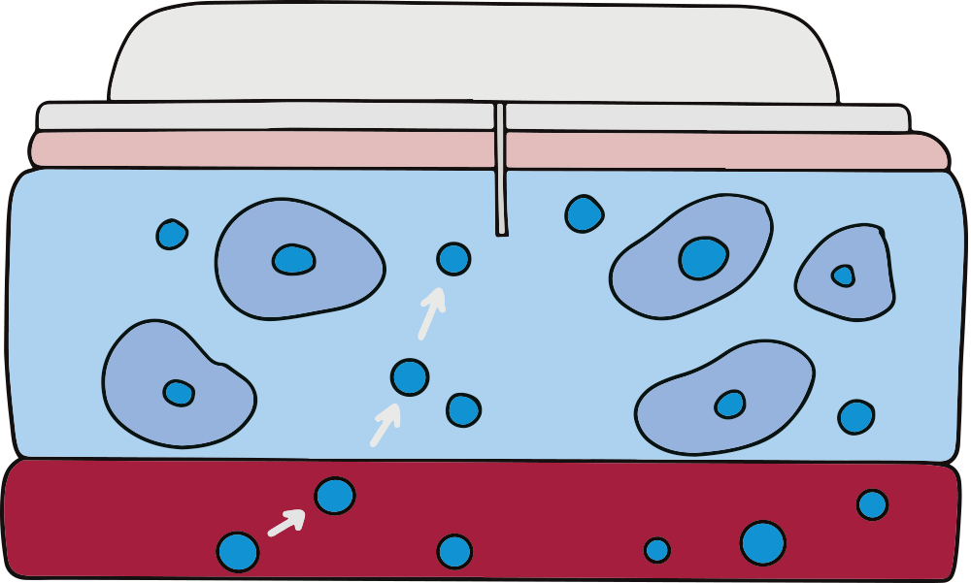

* **МЕЖКЛЕТОЧНАЯ**

**ЖИДКОСТЬ**

это тонкий слой жидкости, окружающий клетки под кожей

* + **КРОВЬ**
  + **ГЛЮКОЗА**

сначала попадает в кровь,

затем в межклеточную жидкость

* Содержание глюкозы в межклеточной жидкости является

надежным показателем уровня глюкозы в крови, так как глюкоза свободно распространяется от капилляров в межклеточное

пространство

## Характеристики НМГ и глюкометра

|  |  |  |
| --- | --- | --- |
| **Глюкометр НМГ** | | |
| Капиллярная  кровь | **Среда измерения** | Межклеточная жидкость |
| При взятии  образца крови из пальца | **Получение результатов** | На считывающее устройство без прокола пальца2 |
| Только уровень  глюкозы в конкретный момент времени | **Информация**  **о глюкозе** | Полная картина изменений уровня глюкозы в  течение всего дня |
| Нет | **Прогнозирование предстоящих изменений** | С помощью  стрелок  тенденции |

**Отличие НМГ от глюкометра**

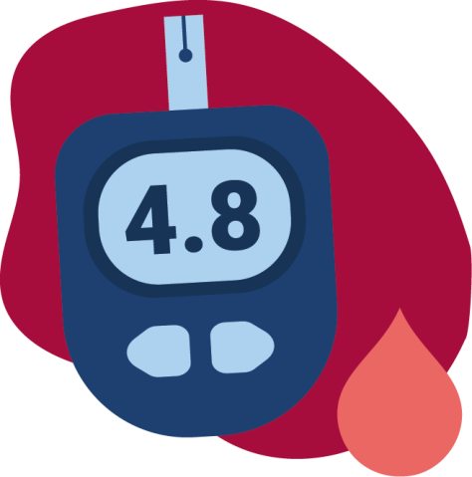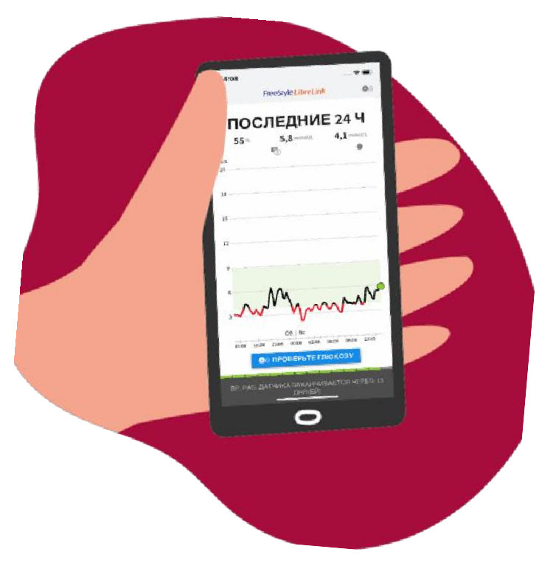

**системой НМГ** (24

**Даже при частом тестировании глюкометром есть риск пропустить важные события, которые**

**происходили между измерениями**

* Измерения, сделанные **глюкометром** (24 часа) • Измерения, сделанные

часа)

**ЦЕЛЕВОЙ ДИАПАЗОН**

Уровень глюкозы

(ммоль/л)

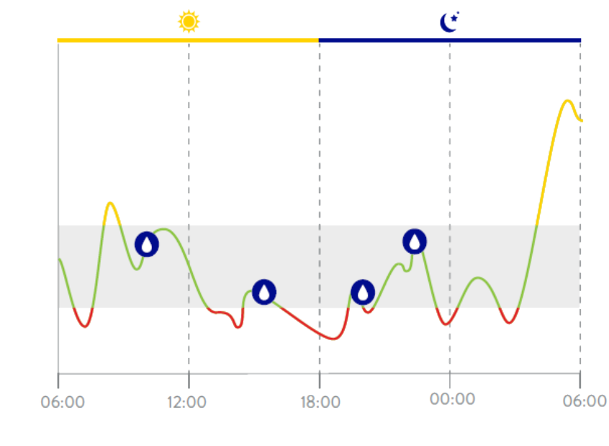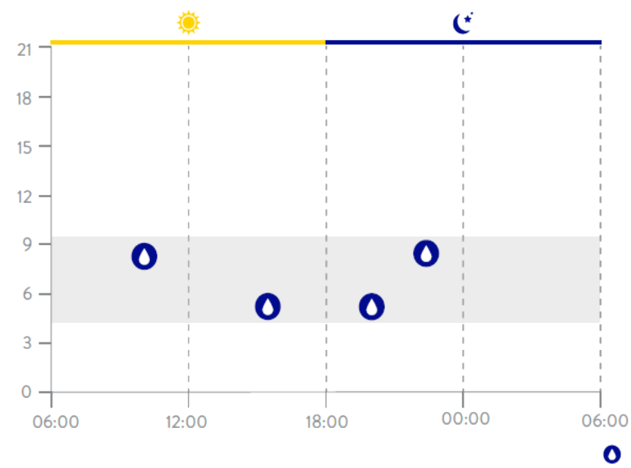

Время

Взятие крови

из пальца

Время

**Отличие показателей НМГ от показателей глюкометра**

**Значение уровня глюкозы в крови и в межклеточной жидкости в конкретный момент времени могут отличаться**

**ГК**

* Глюкоза находится

в стабильном состоянии.

Значение глюкозы в крови и межклеточной жидкости чаще одинаковы, когда находятся в стабильном состоянии.

Глюкоза резко повышается

* Глюкоза резко снижается

#### НМГ

**5,7**

ммоль/л

**5,7**

ммоль/л

**НМГ**

**8,3**

ммоль/л

**7,9 ГК**

ммоль/л

#### НМГ ГК

**6,9**

ммоль/л

**6,5**

ммоль/л

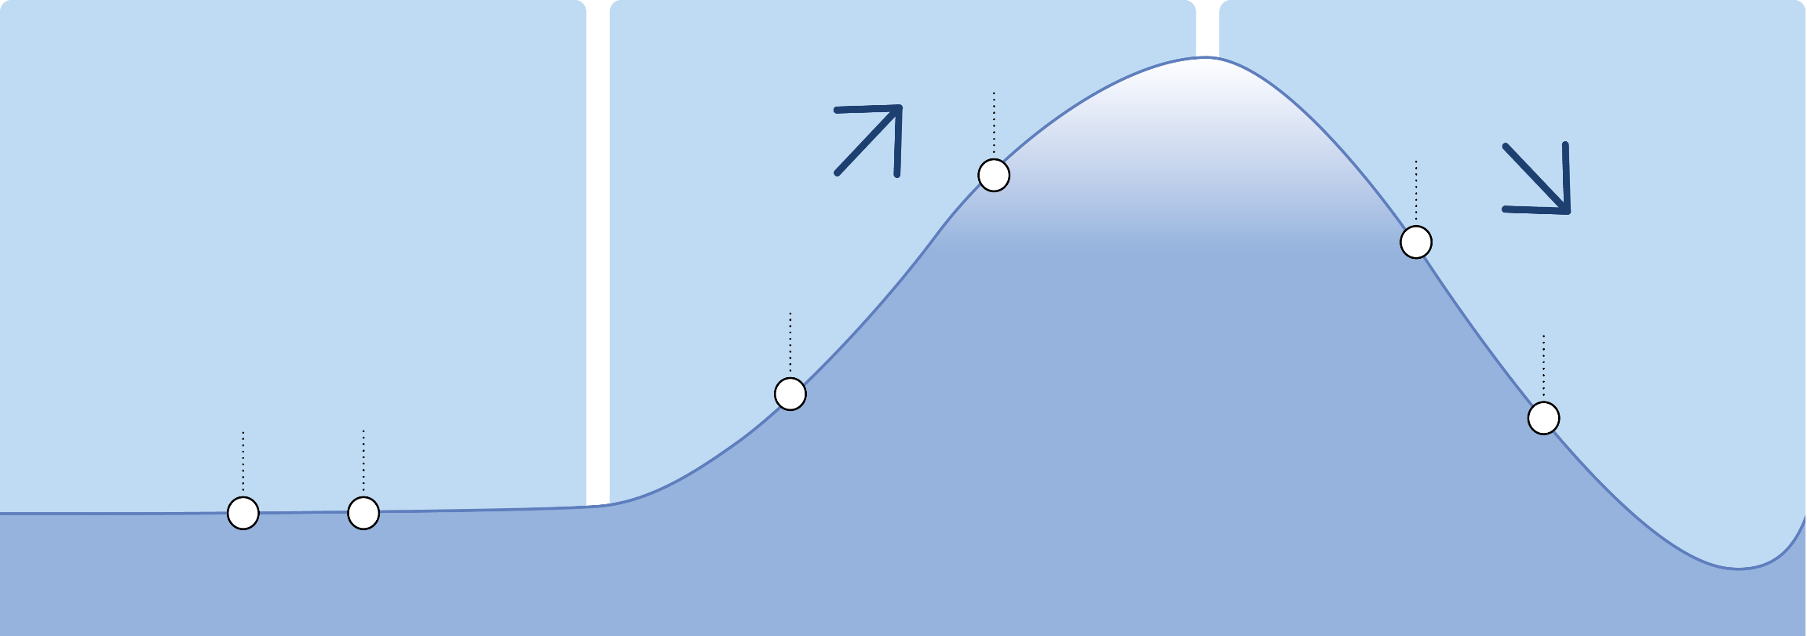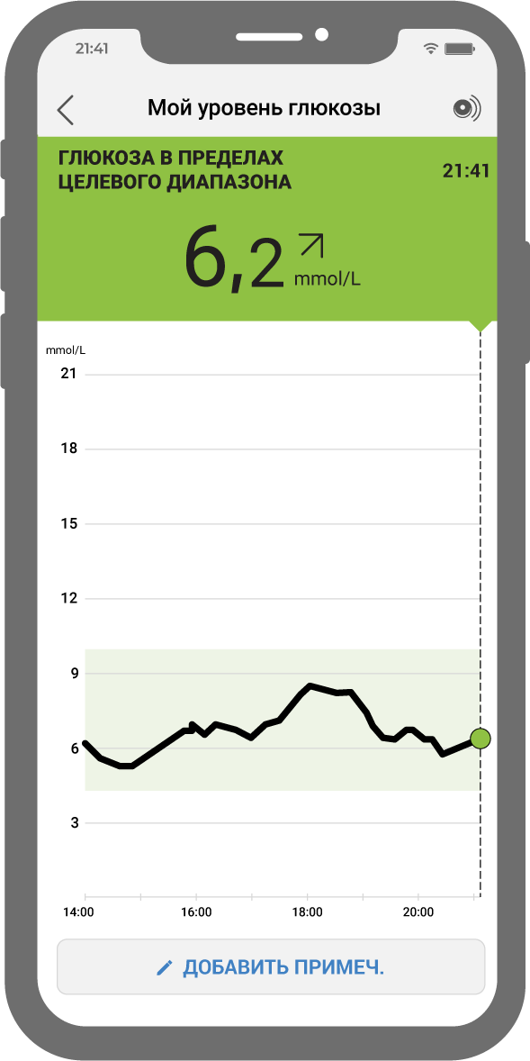

**Быстро меняющиеся уровни глюкозы могут вызвать задержку между значениями глюкозы**

**в межклеточной жидкости и в крови, которая может составлять в среднем около 5-10 минут1**

## Основные виды НМГ



НМГ в «реальном» времени (НМГ)

НМГ периодически сканируемый или Флеш- мониторинг глюкозы

* Информация о глюкозе **автоматически**

с помощью **трансмиттера** (может быть встроен в датчик) передается с сенсора на смартфон с установленным специальным, мобильным приложением или на инсулиновую

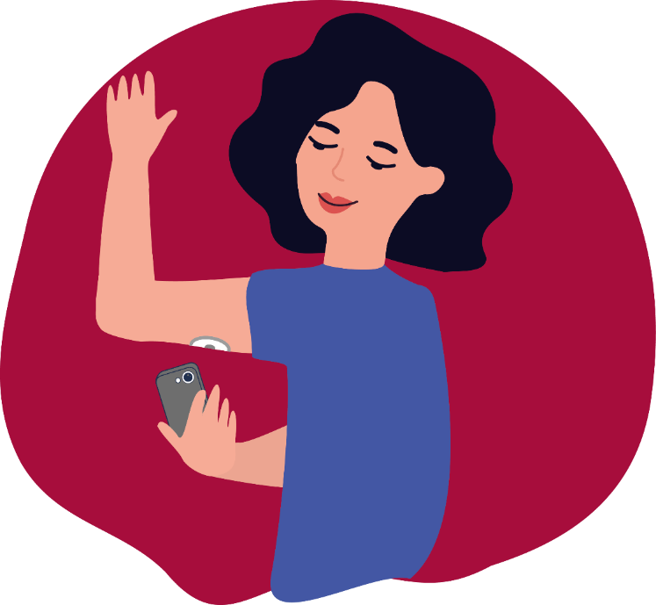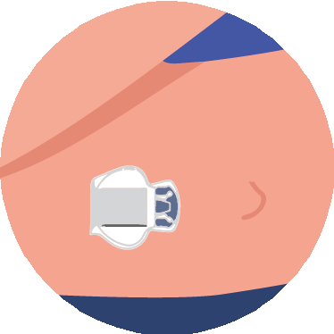

помпу

* Информация о глюкозе отображается

**при приближении на короткое время смартфона,** с установленным мобильным приложением**, или сканера к датчику**

## КОГДА РЕКОМЕНДУЕТСЯ ИЗМЕРЯТЬ ГЛЮКОЗУ ПО НМГ?



* После утреннего **пробуждения**
* Перед каждым **приемом пищи**
* Перед **сном**
* Когда **нет уверенности в содержании углеводов в еде** (например, экзотические фрукты) или **гликемическом индексе** (например, продукты, богатые жирами) еды
* **В ситуациях повышенного риска** высокого или низкого уровня глюкозы (например, во время стресса или болезни)
* **До, во время и после физической**

**активности**

* **С вертикально** направленными вверх или вниз **стрелками тенденции**

**СИГНАЛЫ ТРЕВОГИ**

* Сигналы тревоги необходимы для оповещения пользователя о значительном изменении

уровня глюкозы или других важных событиях.

* В зависимости от настроек системы НМГ сигнал тревоги может быть в виде звукового оповещения и/или вибрации смартфона/принимающего устройства.

**Виды сигналов тревоги**



**Сигнал тревоги о низком**

**или высоком уровне глюкозы**

* срабатывают, когда уровень глюкозы пересекает установленный порог

**Сигнал тревоги до начала**

**низкого или высокого уровня глюкозы**

* срабатывает, когда прогнозируется достижение верхнего или нижнего порога

**Сигнал тревоги о повышении или снижении уровня глюкозы**

* + срабатывает при быстром росте или снижении уровня глюкозы



**При использовании НМГ можно вести привычный образ жизни:** плавать, заниматься спортом, путешествовать.

**Допускается погружение датчика и сенсора с трансмиттером в воду на глубину не более 1 метра и не более, чем на 30 минут.**



******Во время физической активности или спорта рекомендуется использовать дополнительные средства крепления датчика/сенсора. В контактных видах спорта датчик должен быть особенно хорошо защищен и закреплен для**

**предотвращения его отрыва.**

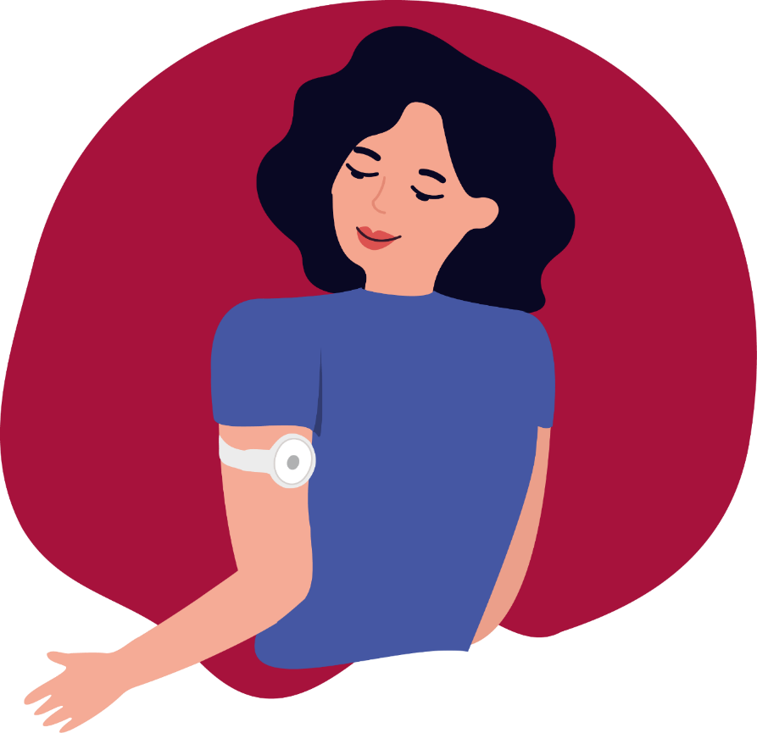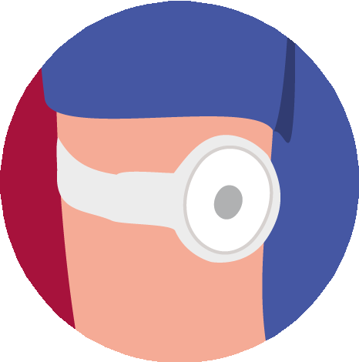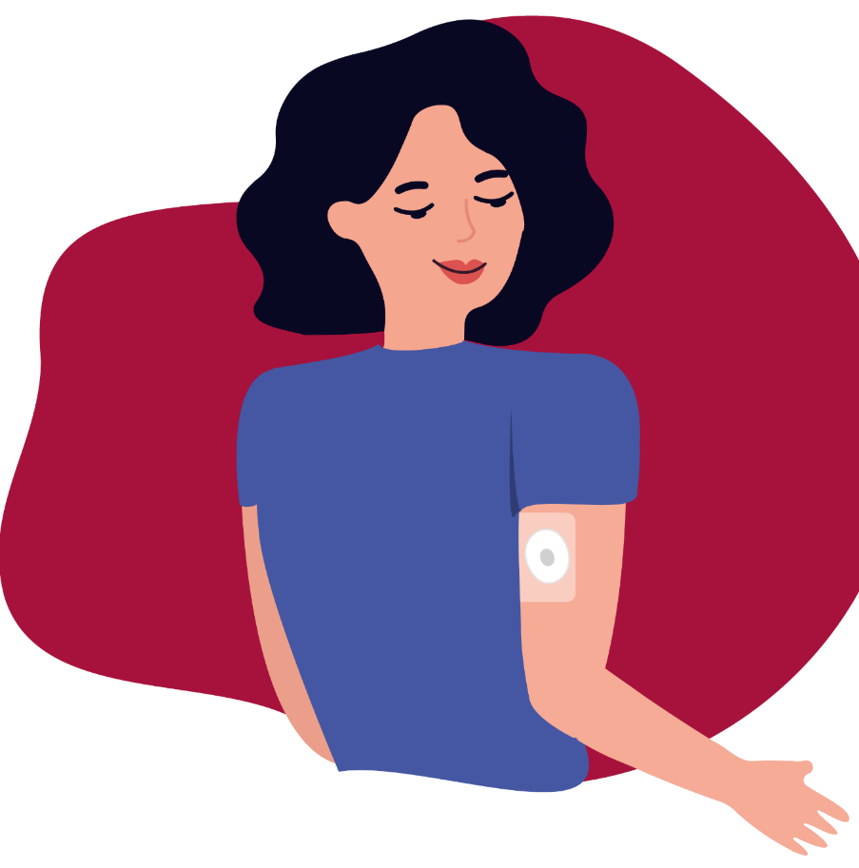

# Непрерывный мониторинг глюкозы



у пациентов с сахарным

диабетом1 типа на экзамене

## Непрерывный мониторинг глюкозы (НМГ)

**Зачем НМГ нужен ребенку с СД на экзамене?**

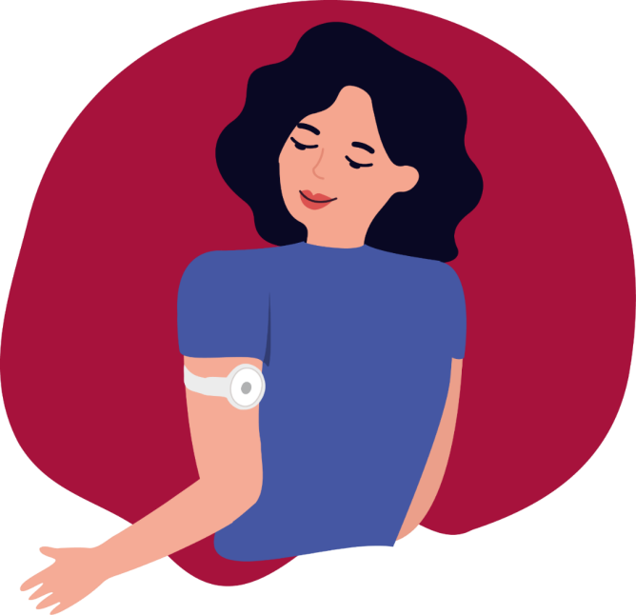

**Экзамен** – это сильный стресс для организма любого ребенка

**У ребенка с сахарным диабетом стресс** может приводить к быстрому изменению уровня глюкозы (повышению или снижению) что может привести к жизнеугрожающим состояниям, особенно высок риск

НМГ – это метод контроля глюкозы

путем измерения ее уровня

в межклеточной жидкости

с помощью устанавливаемых подкожно датчиков/сенсоров

гипогликемии (резкое снижение уровня глюкозы), вплоть до потери сознания.

Поэтому у каждого ребенка должна быть возможность определения уровня глюкозы и средства для купирования гипогликемии (например, сок, сахар и др.) или гипергликемии (введение инсулина).

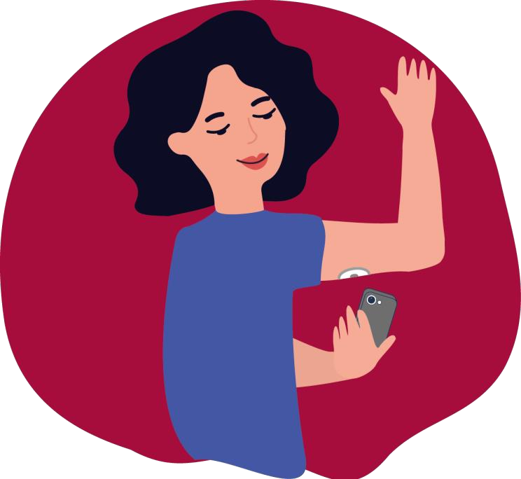Датчик

Принимающее (считывающее) устройство

 

При сканировании датчика данные об уровне глюкозы поступают на принимающее устройство: смартфон или ридер/сканер, который

должен находиться

* у ребенка или
* у педагога/медицинского работника, находящихся в одном

помещении с ребенком.

#### Недопустимо, чтобы телефон находился в другом помещении!

ридер/сканер

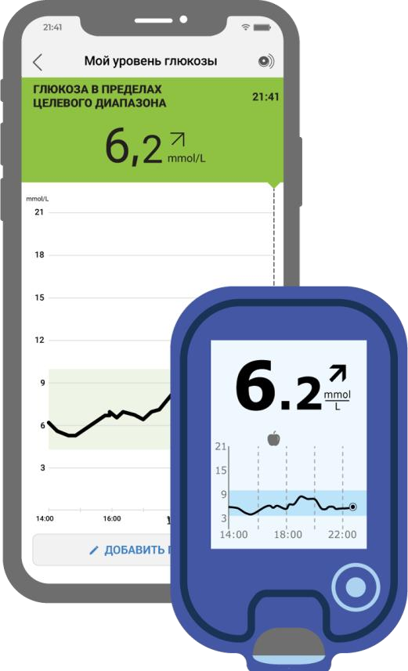

смартфон

## 2 основных вида НМГ



НМГ в «реальном» времени (без сканирования)

НМГ периодически сканируемый/ просматриваемый мониторинг (флеш-мониторинг)

Информация об уровне глюкозы **автоматически** с помощью **трансмиттера** передается с сенсора **на смартфон** с установленным мобильным приложением

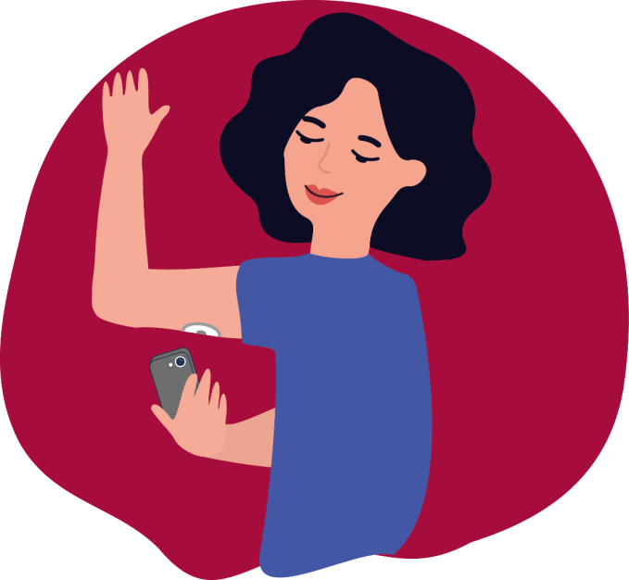

Информация об уровне глюкозы отображается **при сканировании/приближении на короткое время смартфона** с установленным мобильным приложением**, или ридера/сканера к датчику**

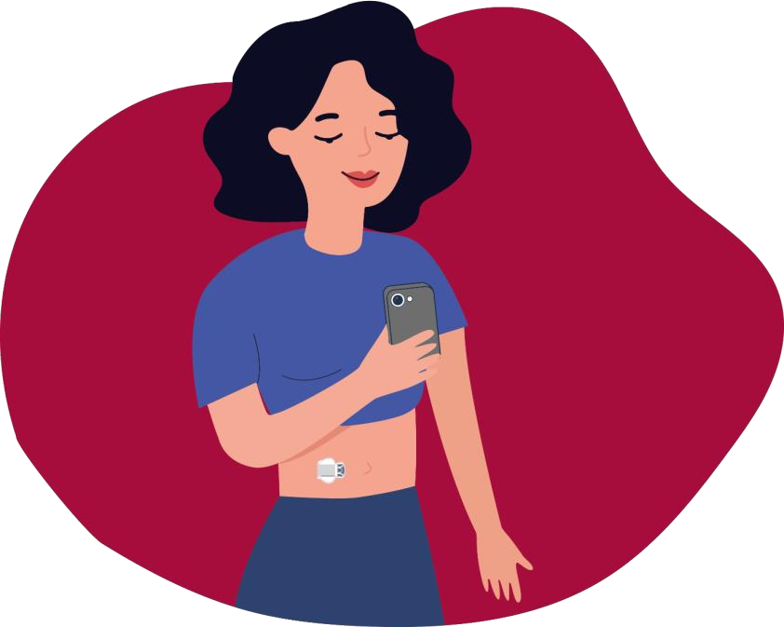

**ПАМЯТКА ПЕДАГОГАМ ОБРАЗОВАТЕЛЬНЫХ ОРГАНИЗАЦИЙ ПО**

**ПРОФИЛАКТИКЕ ОСТРОЙ РЕСПИРАТОРНОЙ ВИРУСНОЙ ИНФЕКЦИИ, В ТОМ ЧИСЛЕ НОВОЙ КОРОНАВИРУСНОЙ ИНФЕКЦИИ (COVID-19)**

В преддверии нового учебного года в образовательных организациях необходимо обеспечить проведение мероприятий, направленных на профилактику распространения острой респираторной вирусной инфекции, в том числе COVID-19.

* Обращайте внимание на состояние здоровья детей в течение всего времени нахождения ребенка в образовательной организации.
* В течение дня у ребенка могут появиться признаки недомогания, причем ребенок не всегда расскажет об этом: должны насторожить появившаяся вялость ребенка, отказ от участия в мероприятиях образовательного процесса, плаксивость, обидчивость, отказ от еды, насморк, кашель, жалобы на головную боль. При появлении указанных признаков и/или жалоб у ребенка, следует сразу поставить об этом в известность медицинского работника, изолировать ребенка, проинформировать руководителя образовательной организации.
* При общении с детьми обращайте внимание на соблюдение ими правил профилактики инфекций – мытье рук, социальная дистанция, личная гигиена, использование дезинфектантов. Научите детей никогда не чихать и кашлять в ладони. Объясните, что при этом инфекция распространяется с рук на окружающие предметы и легко передается окружающим. При чихании и кашле следует пользоваться одноразовыми носовыми платочками (причем пользоваться каждым платочком один раз!), а в крайнем случае – чихать в локоть. После того, как дети воспользовались носовым платком, они должны обработать руки дезинфектантом или вымыть их с мылом.
* При проведении различных мероприятий в образовательной организации следует избегать большого скопления детей в период подъема заболеваемости острыми респираторными инфекциями.
* Во время приема пищи детьми необходимо следить за гигиеной – недопустимо пользование одними и теми же столовыми приборами (вилки, ложки, ножи, стаканы и др.) разными детьми.
* Обеспечьте регулярное (не реже 1 раза в 20-25 минут) проветривание помещений, в которых планируется нахождение обучающихся.
* Поддерживайте у детей позитивный настрой, бодрость, формируйте осознанное желание выполнять требования профилактики инфекций.
* Обращайте внимание и на свое здоровье! При появлении признаков простуды: боли в горле, насморка, кашля, ломоты в теле (мышечные боли), повышения температуры, потери обоняния – наденьте маску, прекратите общение с обучающимися и коллегами по работе, обратитесь за медицинской помощью, не занимайтесь самолечением!
* **Правило 3Р:**
  + **Р**уки мойте с мылом не менее 30 секунд как можно чаще (не только после посещения туалета и перед едой);
  + **Р**от/нос должны быть закрыты маской при посещении мест скопления людей в сезон подъема заболеваемости острыми респираторными инфекциями. При наличии облучателей ультрафиолетовых бактерицидных (с разрешением работы в присутствии людей) – постоянная их работа со своевременным техобслуживанием;
  + **Р**асстояние от вас до других людей должно быть не менее 1,5 метров.
* **Правило 3П:**
  + Избегать **П**лохо проветриваемых помещений (в образовательных организациях классы следует проветривать в соответствии с Постановлениями Главного государственного санитарного врача Российской Федерации от 28 сентября 2020 г. № 28 «Об утверждении санитарных правил СП 2.4.3648-20 "Санитарно-эпидемиологические требования к организациям воспитания и обучения, отдыха и оздоровления детей и молодежи» (далее

- СП 2.4.3648-20) и от 28 января 2021 г. № 2 «Об утверждении санитарных правил и норм СанПин 1.2.3685-21 «Гигиенические нормативы и требования к обеспечению безопасности и (или) безвредности для человека факторов среды обитания» (СанПин 1.2.3685-21, в дошкольных образовательных организациях – в соответствии с Постановлением Главного государственного санитарного врача Российской Федерации от 15 мая 2013 г. № 26 «Об утверждении Санитарно-эпидемиологических правил и нормативов СанПиН 2.4.1.3049-13 «Санитарно-эпидемиологические требования к устройству, содержанию и организации режима работы дошкольных образовательных организаций»);

* + Избегать **П**омещений или **П**лощадок с большим скоплением людей (в образовательных организациях при необходимости объединения классов следует соблюдать СП 2.4.3648- 20);
  + Избегать **П**одошедших к вам слишком близко разговаривающих/поющих/кашляющих людей (следует при разговоре с учащимися и коллегами соблюдать дистанцию в 1,5 метра).

**ПАМЯТКА**

**«ТРАВМАТИЗМ В УСЛОВИЯХ ЛЕТНЕГО ОТДЫХА»**

**До настоящего времени, к сожалению, сохраняется высокий уровень травматизма во время летнего отдыха, приводящего не только к**

**серьезным увечьям, но нередко и к гибели среди взрослого и детского населения**

* Количество травм в летний период возрастает почти вдвое у детей и на 30% у взрослых.
* Наиболее частыми причинами травм в летнее время являются: неосторожное использование электро- и бензоинструментов при котором пострадавшие получают резаные, рубленые раны, падение с лестниц и стремянок, укусы животных, падение с различных средств передвижения.
* Чаще всего врачи диагностируют у пациентов травмы области голеностопного сустава и стопы, запястья и кисти, колена и голени.

Знание основ профилактических мероприятий во время летнего отдыха способно предотвратить тяжелую инвалидность и смертельный исход, связанный с травмой у детей и взрослых. Граждане должны знать и следовать правилам безопасной жизнедеятельности во время нахождения в парковых зонах, вблизи водоемов, на даче. Родители обязаны прививать детям навыки безопасной жизнедеятельности, объяснять и проводить профилактические мероприятия, направленные на профилактику детского травматизма.

**Принципы безопасного отдыха вблизи водоемов**

* + Купайтесь только во время открытия купального сезона, в подходящих погодных условиях
  + Перед выбором места убедитесь, что купание в нем разрешено
  + Старайтесь подбирать места для купания, на которых дежурит спасательная бригада
  + Во время купания убедитесь, что температура воды приемлема
  + Дети обязательно осуществляют купание исключительно в присутствии взрослых
  + Не осуществляйте купание в состоянии опьянения

**Принципы безопасного нахождения в парковой зоне**

* + Перед выходом проверяйте прогноз погоды, чтобы подобрать правильную одежду и дополнительное снаряжение в случае высокой температуры или дождя
  + Заранее продумывайте маршрут для профилактики падения с обрыва и т.д.
  + При прогулках в ночное время суток старайтесь гулять по освещённым участкам местности или используйте фонарь
  + Не взаимодействуйте с дикими животными
  + Берите с собой бинт и антисептик на случай появления раны

**Правила безопасного нахождения на загородных участках и дачах**

* + При передвижении по дорогам и вблизи них соблюдайте правила дорожного движения
  + Используйте электрические и бензоинструменты с крайней осторожностью, заранее надев средства защиты (защитный экран, перчатки и т.д.)
  + Передвигайтесь осмотрительно, всегда анализируя обстановку вокруг на предмет работы инструментов и приборов поблизости, а также других источников опасности
  + С осторожностью взаимодействуйте с крупными домашними животными (коровы, лошади и т.д.), не взаимодействуйте с дикими животными
  + При повреждениях, в том числе колотых ранах, полученных при работе с землей, загрязненным инструментом, вне зависимости от площади повреждения, следует обратиться в ближайший травматологический пункт для обработки и проведения вакцинопрофилактики в связи с высоким риском опасных инфекционных осложнений
  + Предварительно узнайте адреса ближайших пунктов медицинской помощи в вашей местности

**В настоящей памятке представлены основные принципы профилактики травматизма во время периода летнего отдыха. Следование этим простым правилам позволит значительно снизить долю пострадавшего детского и взрослого населения во время летних**

**каникул и отпусков**

**ПАМЯТКА**

**«ТРАВМАТИЗМ ПРИ КАТАНИИ НА ЭЛЕКТРОСАМОКАТЕ УСЛОВИЯХ ГОРОДСКОЙ МЕСТНОСТИ»**

**В настоящее время, с приходом новых технологий городского транспорта и ростом популярности и доступности средств индивидуальной**

**мобильности все чаще встречаются травмы, полученные в результате ДТП с участием их участием.**

* Количество ДТП с участием средств индивидуальной мобильности (далее – СИМ) в 2024 году выросло на 42,8% по сравнению с предыдущим годом, а число погибших увеличилось на 25,6 %.
* В 2024 году произошло 4,42 тыс. ДТП с участием СИМ, в которых погибли 54 человека.
* Самый частый вид происшествий с участием средств индивидуальной мобильности — наезд авто на электросамокатчика: 95%
* Почти половина пострадавших в ДТП самокатчиков — люди до 25 лет
* В целом почти половина ДТП произошла в местах пересечения проезжей части: при выезде из двора или с заправки либо на полноценных перекрестках

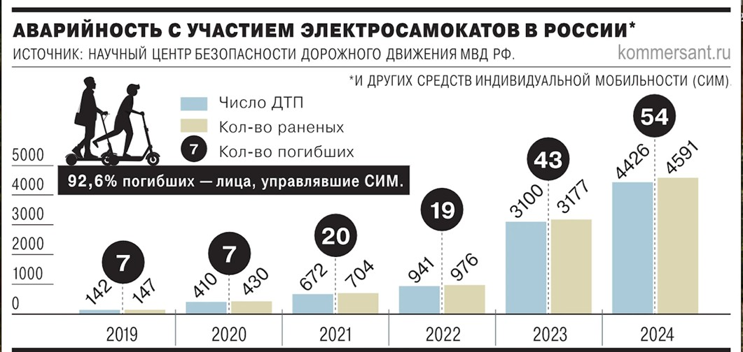

Знание правил дорожного движения и базовых принципов поведения при использовании средств индивидуальной мобильности, в частности электросамокатов, в качестве соблюдения принципов безопасной жизнедеятельности участников движения, позволит уменьшить стремительно растущее количество ДТП с участием не только взрослого населения, но и подростков.

**Подготовка к поездке**

* + не употребляйте алкоголь и сильнодействующие препараты перед тем, как начать движение
  + начиная поездку, убедитесь, что средство передвижения исправно и готово к использованию
  + по возможности используйте средства защиты – наколенники, налокотники, шлем
  + при катании в темное время суток используйте светоотражающие наклейки, специальные фонари и т.д.
  + предварительно изучите правила дорожного движения, касающиеся средств индивидуальной мобильности

**Принципы безопасного катания**

* + во время движения соблюдайте скоростной режим
  + передвигайтесь исключительно в пределах разрешенной для катания территории в пределах специально выделенных дорожек
  + в случае отсутствия выделенной полосы двигайтесь в местах наименьшего скопления людей
  + для катания выбирайте маршрут с наиболее ровной поверхностью, без ям и выбоин, не допуская столкновения с бордюрами (поребриками);
  + вблизи от школ, детских садов и т.д. снижайте скорость
  + не катайтесь вдвоем на средствах передвижения, которые рассчитаны на одного человека
  + при катании в случае наличия у транспортного средства руля держитесь за него обеими руками
  + при пересечении пешеходного перехода сойдите с транспортного средства и перевезите его вручную

**В настоящей памятке представлены основные принципы безопасного использования средств индивидуальной мобильности.**

**Знание использование их во время катания позволит снизить взрослый и подростковый травматизм, а также количество ДТП**

**ПАМЯТКА**

**«ТРАВМАТИЗМ В УСЛОВИЯХ ЗИМНИХ ПРОГУЛОК И КАТАНИЙ»**

**До настоящего времени, к сожалению, сохраняется высокий уровень травматизма во время зимних прогулок катаний, приводящего к**

**серьезным увечьям и инвалидности взрослого и детского населения**

* Наиболее частыми причинами травм, требующих обращения к врачу, являются катание на лыжах, сноуборде, коньках
* Наиболее опасны травмы, полученные при падении для людей старшего возраста и тех, кто страдает остеопорозом. Из-за патологически сниженной плотности костной ткани, риск перелома в результате малой нагрузки, такой как падение с высоты собственного роста, возрастает

Знание основ профилактических мероприятий способно предотвратить тяжелую инвалидность и смертельный исход у детей и взрослых. Граждане должны знать и следовать правилам безопасного поведения на улице в холодное время года. Родители обязаны прививать детям навыки безопасной жизнедеятельности, объяснять и проводить профилактические мероприятия, направленные на профилактику детского травматизма

**Как избежать травмы во время прогулки**

* + подбирайте правильную обувь, соответствующую температуре на улице и имеющую специальное противоскользящее покрытие
  + на скользких участках перемещайте ноги не отрывая подошву от поверхности, держите колени слегка согнутыми;
  + при необходимости пользуйтесь противогололедными аксессуарами – специальными пластинами для подошвы, цепями с шипами и т.д., позволяющими увеличить силу трения при контакте обуви с поверхностью
  + не спешите, выбирая маршрут

**Принципы безопасного катания со снежной горки.**

* + выбирайте для катания только специально подготовленные для катания склоны (горки)
  + не поднимайтесь на горку там, где с нее производят скатывание;
  + не осуществлять спуск, пока предыдущий человек находится на линии ската
  + не задерживаться внизу после спуска
  + использовать для ската горки с ровным покрытием
  + носить специальное снаряжение – наколенники, налокотники, шлем
  + при катании на тюбинге осуществлять правильную посадку – спина откинута назад, ноги согнуты в коленях
* **Помните – тюбинг при спуске с горки может развивать скорость до 40 км/ч**

**Правила безопасного катания на коньках.**

* + Осуществляйте катание на льду, прошедшем надлежащую проверку.
  + Для катания используйте специальное снаряжение – наколенники, налокотники, хорошо заточенные и плотно фиксированные на голени коньки
  + Не катайтесь на льду, сформированном на реке или других водоемах.
  + Во время катания детей младшего возраста, присутствие взрослых обязательно
  + Катайтесь не спеша

**Безопасное катание на лыжах и сноуборде**

* + Подбирайте размер лыж и сноуборда в соответствии с ростом
  + Необходимо наличие защитного снаряжения – наколенники, налокотники, шлем
  + При спусках соблюдайте дистанцию не менее 30 метров
  + Не прыгать с трамплина при отсутствии специальной подготовки
  + При спуске на лыжах не выставляйте вперед лыжные палки

**В настоящей памятке представлены основные принципы профилактики травматизма во время периода зимних прогулок и катаний.**

**Следование этим простым правилам позволит значительно снизить долю пострадавшего детского и взрослого населения в холодное время года**

**ПАМЯТКА**

**«ДЕТСКИЙ ТРАВМАТИЗМ»**

**До настоящего времени, к сожалению, сохраняется высокий уровень детского травматизма, приводящего к смертельным исходам.**

**По данным Росстата:**

* ***травмы, отравления и некоторые другие последствия воздействия внешних факторов» занимают первое место (до 30 %) в структуре смертности детей от 0-17 лет.***

**По данным федерального статистического наблюдения в сфере здравоохранения:**

* ***ежегодно медицинские организации России регистрируют более 3 млн детских травм. Таким образом, каждый девятый ребенок в возрасте от 0-17 лет обращается за медицинской помощью по поводу травм.***

**Знание основ профилактических мероприятий способно предотвратить тяжелую инвалидность и смертельный исход у детей. Педагогические работники, родители должны прививать детям навыки безопасной жизнедеятельности, объяснять и проводить профилактические мероприятия, направленные на профилактику детского травматизма.**

**Ожоги - очень распространенная травма у детей.**

* держите детей подальше от открытого огня, пламени свечи, костров, взрывов петард;
* храните в недоступных для детей местах легковоспламеняющиеся жидкости, а также спички, зажигалки, бенгальские огни, петарды;
* причиной ожога ребенка может быть горячая жидкость (в том числе еда), обращайте на это внимание во время приема пищи детей;
* оберегайте ребенка от солнечных ожогов, солнечного и теплового «удара».

**Обморожение – повреждения тканей вследствие действия низких температур, часто сопровождаются у детей общим переохлаждением, наиболее опасны для детей дошкольного возраста.**

* выбирайте соответствующую погодным условиям одежду, особенно в морозную и ветренную погоду; размер одежды должен соответствовать ребенку;
* прогулке с ребенком не допускайте нахождения в мокрой одежде при низких температурах;
* контролируйте открытые участки на прогулке (лицо, руки), которые недостаточно защищены от воздействия холода;
* при подозрении на обморожение необходимо обращаться за квалифицированной медицинской помощью, которая будет отличаться в зависимости от степени обморожения, наличия общего охлаждения организма, возраста и сопутствующих заболеваний. Первая помощь состоит в прекращении охлаждения, согревании конечностей, восстановления кровообращения в поражённых холодом тканях и предупреждения развития инфекции.

**Кататравма (падение с высоты) – нередкая причина тяжелейших травм, приводящих к инвалидизации или смерти.**

* не разрешаете детям «лазить» в опасных местах (лестничные пролеты, крыши, гаражи и др.);
* устанавливайте надежные ограждения, решетки на ступеньках, лестничных пролетах, окнах и балконах.

**Помните – противомоскитная сетка не спасет в этой ситуации и может только создавать ложное чувство безопасности;**

**Открывающиеся окна и балконы должны быть абсолютно недоступны детям.**

**Утопление – в большинстве случаев страдают дети от 13-17 лет из-за неумения плавать.**

* взрослые должны научить детей правилам поведения на воде и ни на минуту не оставлять их без присмотра вблизи водоемов;
* дети могут утонуть менее чем за две минуты даже в небольшом количестве воды;
* учите детей плавать, начиная с раннего возраста;
* дети должны знать, что нельзя плавать без присмотра взрослых;
* обязательно используйте детские спасательные жилеты соответствующего размера – при всех вариантах спортивных мероприятий, отдыха на открытой воде*;*
* правильно выбирайте водоем для плавания и учите этому детей – только там*,* где есть разрешающий знак*.*

**Помните – практически все утопления детей происходят в летний период.**

**Удушье (асфиксия) -**

* во время еды нельзя отвлекать ребенка – смешить, играть и др. необходимо соблюдать принцип **«Когда я ем, я глух и нем»,** особенно в случаях, когда прием пищи происходит в организованных коллективах при скоплении детей;
* нужно следить за детьми во время еды. Кашель, шумное частое дыхание или невозможность издавать звуки – это признаки проблем с дыханием и, возможно, удушья, которое может привести к смерти.

**Отравления -**

* отбеливатели, кислоты и щелочные растворы, другие ядовитые вещества могут вызвать тяжелое отравление, поражение мозга, слепоту и смерть ребенка. Яды, и отдельные химические вещества бывают опасны не только при заглатывании, но и при вдыхании, попадании на кожу, в глаза и даже на одежду. **Особую осторожность необходимо соблюдать на уроках химии!**
* ядовитые вещества, медикаменты, кислоты, щелочи должны храниться в плотно закрытых маркированных контейнерах, в абсолютно недоступном для детей месте;
* следите за детьми при проведении мероприятий на природе, прогулках и походах в лес*:* ядовитые грибы и ягоды – возможная причина тяжелых отравлений;
* отравление угарным газом: крайне опасно для детей и нередко сопровождается смертельным исходом – неукоснительно соблюдайте правила противопожарной безопасности во всех местах пребывания детей, особенно там, где есть открытый огонь*.*

**Поражения электрическим током –**

* дети могут получить серьезные повреждения, воткнув пальцы или какие*-* либо предметы в электрические розетки – их необходимо закрывать специальными защитными накладками;
* электрические провода (особенно обнаженные) должны быть недоступны детям;
* учите детей, что нельзя приближаться к лежащему на земле электропроводу ближе 8 метров.

**Дорожно-транспортный травматизм – является причиной около 20 % смертельных случаев от общего числа травм.**

* Детей с раннего возраста необходимо обучать правильному поведению на дороге, в машине и общественном транспорте, а также обеспечивать безопасность ребенка во всех ситуациях;
* детям нельзя играть возле дороги, особенно с мячом;
* с учетом возраста ребенка при перевозке в автомобиле, автобусе и других транспортных средствах передвижения необходимо использовать специальные кресла и ремни безопасности;

**На одежде ребенка, ранце, портфеле желательно иметь специальные светоотражающие нашивки.**

**Несчастные случаи при катании на велосипеде являются распространенной причиной травматизма среди детей среднего и старшего возраста.**

* дети должны быть обучены безопасному поведению при езде на велосипеде;
* дети должны в обязательном порядке использовать защитные шлемы и другие приспособления., в том числе при проведении спортивных мероприятий в образовательных организациях.

**Травмы на железнодорожном транспорте – нахождение детей в зоне железной дороги может быть смертельно опасно.**

* строжайшим образом запрещайте подросткам кататься на крышах, подножках, переходных площадках вагонов и объясняйте им опасность такого поведения. Так называемый «зацепинг», в конечном итоге – практически гарантированное самоубийство;

**Помните сами и постоянно напоминайте детям, что СТРОГО запрещается, в том числе при проведении выездных мероприятий:**

* посадка и высадка на ходу поезда;
* высовываться из окон вагонов и дверей тамбуров на ходу поезда;
* оставлять детей без присмотра на посадочных платформах и в вагонах;
* прыгать с платформы на железнодорожные пути;
* устраивать на платформе различные подвижные игры;
* подходить к вагону до полной остановки поезда;
* на станциях и перегонах подлезать под вагоны и перелезать через автосцепки для прохода через путь;
* проходить по железнодорожным мостам и тоннелям, неспециализированным для перехода пешеходов;
* переходить через железнодорожные пути перед близко стоящим поездом;
* игры детей на железнодорожных путях запрещаются;
* подниматься на электроопоры;
* ходить в районе стрелочных переводов, так как это может привести к тяжелой травме.

**В настоящей памятке представлены основные принципы профилактики травматизма у детей в различных ситуациях, которые могут возникнуть в том числе в образовательной организации, при проведении выездных**

**/досуговых мероприятиях, в который следует уделить особое внимание обеспечению безопасности детей.**